2013年广东公务员考试《行测》真题
第一部分 客观题
一、单选题（本大题共100小题，每题1分，共计100分）
1. (2019福建)任人唯贤的“贤”是指( )
A. 思想品德好
B. 工作作风好
C. 德才兼备
D. 文武双全

2. (2018福建)“阳关大道”原是指通往（ ）的道路。
A. 东海
B. 西域
C. 南国
D. 中原

3. (2013广东)今年年初，严重影响我国华北华东地区的灰霾天气再次引发人们对PM2.5的关注。以下关于PM2.5的说法错误的一项是( )
A. PM2.5的主要来源是日常发电、工业生产、汽车燃油等过程中经过燃烧而排放的残留物
B. 与较粗的大气颗粒物相比，PM2.5粒径小，含有大量的有毒、有害物质且在大气中的停留时间长、输送距离远
C. PM2.5主要对呼吸系统和心血管系统造成伤害，老人、小孩以及心肺疾病患者是PM2.5污染的敏感人群
D. 空气中不同大小的颗粒物均能降低能见度，不过相对粗颗粒物，PM2.5由于颗粒细小，对空气能见度的影响相对较弱

4. (2013广东)日常生活中的污染现象可以分为不同的种类。下列污染不属于物理性污染的是( )
A. 遗弃的废旧荧光灯管
B. 夜间刺眼的汽车灯光
C. 歌厅震耳欲聋的音乐
D. 变压器的电磁波

5. (2018河北)下列关于日常礼仪说法正确的一项是( )
A. 在宴会中，将筷子横搁就表示自己已饱不需要再进食了
B. 行拱手礼时，双手的叠放次序为右手包在左手之外
C. 拜访别人时，如果有非常充分的理由，也可不提前预约
D. 同事开车时，为表示尊重，最好坐在后面一排而不要与同事并排而坐

6. (2018河北)据统计，地震常常发生在夜间，而且还常常发生在农历初一或十五前后，这是因为( )
A. 人们的错觉，因为人们在白天接收的刺激比较多，不容易感知小地震的发生
B. 农历初一、十五与夜间，地球表面受太阳、月球引力较大
C. 夜间气温较低，地表容易为炙热的岩浆冲破，而农历初一或十五也常常是当月中气温最低的时段
D. 地震统计仅统计较为剧烈的地震，而大多数地震是较为轻微的

7. (2013广东)下列说法错误的一项是( )
A. 日常生活中的无糖食品一般是指不含蔗糖、葡萄糖等的甜味食品
B. 人的汗液发臭主要是由于细菌分解了汗液中的有机物导致的
C. 人补充钙时加服维生素D可以促进钙剂的吸收
D. 肌肉系统是负责人体各类运动功能的重要系统

8. (2013广东)“青红皂白”现在常用来比喻事情的是非曲直，其原意是指各种深浅不同的颜色。其中“皂”指的是( )
A. 黑色
B. 灰色
C. 黄色
D. 绿色

9. (2013广东)可再生能源是指自然界中可以不断利用、循环再生的能源。以下属于可再生能源的是( )
A. 风能
B. 煤炭
C. 石油
D. 天然气

10. (2013广东)发生雷暴时，有时会下冰雹。大的冰雹甚至可以击穿飞机的机翼，砸伤地面的动植物。影响冰雹大小的主要因素是( )
A. 风速
B. 云团
C. 上升气流
D. 空气中的固体颗粒

11. (2013广东)要加快新型产业布局，就需要进一步结合广东资源和经济发展的现状，以科技创新去________产业新优势。
在空格处选填最恰当的字是：
A. 构造
B. 构建
C. 建筑
D. 建造

12. (2013广东)创新型人才的一个突出特点，就是不简单________既成的事实，不________于固定的想法，具有求异思维和批判精神。
在空格处选填最恰当的字是：
A. 认同 拘泥
B. 认同 局限
C. 认可 拘泥
D. 认可 局限

13. (2013广东)我国许多传统的老字号药店，________在最困难的情况下，也在千方百计地保证药品的________。
在空格处选填最恰当的字是：
A. 即使 质量
B. 即使 性能
C. 纵使 性质
D. 尽管 功效

14. (2013广东)暴雨暴露了城市公共管理和应急机制中的________，更________了市政规划建设中的硬伤。
在空格处选填最恰当的字是：
A. 隐患 显现
B. 软肋 凸显
C. 顽疾 揭示
D. 漏洞 呈现

15. (2013广东)外交调研是一门特殊的学问，既要善于_____，又不能听风便是雨。
在空格处选填最恰当的字是：
A. 见微知著
B. 当机立断
C. 反躬自省
D. 触类旁通

16. (2017湖南)竞争性选拔是________选人视野、打破论资排辈，让优秀年轻干部________的“绿色通道”，也是公信度高、为干部群众普遍认同的选拔方式。
在空格处选填最恰当的字是：
A. 开拓 脱胎换骨
B. 开拓 脱颖而出
C. 拓宽 脱颖而出
D. 拓宽 脱胎换骨

17. (2013广东)跟纸质出版界相比，网络文章发表之前无须经过身份验证、资格审查和学术评议等程序，这样就难免造成________、________的局面。
在空格处选填最恰当的字是：
A. 鱼目混珠 杂乱无章
B. 鱼龙混杂 杂乱无章
C. 鱼龙混杂 泥沙俱下
D. 鱼目混珠 泥沙俱下

18. (2013广东)只有________勤俭节约，________铺张浪费之歪风________，才能有效净化我们的社会风气，培育健康向上的文明风尚。
在空格处选填最恰当的字是：
A. 厉行 提防 漫延
B. 力行 防止 漫延
C. 力行 防备 蔓延
D. 厉行 防范 蔓延

19. (2013广东)________生态文明是由人的问题引起的，________最终指向人的生存和发展，________，要建设生态文明，就必须对人自身的观念、行为作出深刻的检视。
在空格处选填最恰当的词是：
A. 因为 甚至 所以
B. 虽然 并且 但是
C. 由于 甚至 因此
D. 既然 并且 那么

20. (2013广东)全球页岩气储量丰富，开发潜力巨大，在资源日益________、能源需求增长、价格________的大背景下，其作为常规天然气的有益补充，重要性________。
在空格处选填最恰当的字是：
A. 匮乏 高涨 不可小觑
B. 匮乏 高企 不言而喻
C. 缺乏 高企 不言而喻
D. 缺乏 高涨 不可小觑

21. (2018河北)说起社会公正，最多人的答案是要机会平等。说起机会平等，人们脑海浮现的，往往是竞技场上的起跑线。只要大家站在同一起跑线，竞争就是公平的，因此最后跑出来的结果无论是什么，那也是公正的。问题是：到底要满足什么条件，我们才能站在相同的起跑线？更进一步，当我们用起跑线这一比喻来思考正义问题时，背后有着怎样的道德想象？
这段文字的主要观点是：
A. 只有站在相同的起跑线上才能实现机会平等
B. 机会平等的概念，不能只停留在同一起跑线上
C. 机会平等是努力确保起点公平，容许竞争者自由发挥
D. 所谓起点公平是要抹平竞争者的所有差别

22. (2013广东)识才需要智慧，用人需要胆略，护才需要勇气。大规模选拔人才必须依照制度进行，但“制度选人”不能代替“伯乐相马”。现在通行的标准化选人方法，只能选出一般性的优秀人才，而那些特殊性的杰出人才则很难被选拔出来，甚至会被当作“不合格产品”加以淘汰。
承接上述文字最恰当的一句是：
A. 因此，领导者只有独具匠心和慧眼，才能将他们挑选出来
B. 因此，高明的领导者应当大胆地起用、加倍地呵护杰出人才
C. 因此，标准化的选人方法已不合时宜，更为灵活、覆盖面更广、尊重特点、承认差别的选拔方法应运而生
D. 因此，选人方法必须由一般性人才向特殊性人才转换，为特殊性人才的发展开辟广阔的空间

23. (2013广东)在一些基层单位，总会发生群众同干部“顶嘴”的现象，有的还因此造成了干群情绪对立。究其原因，主要是一些基层干部忽视了群众的“辩白心理”。心理学家认为，人们在受到他人的批评时，大都会本能地产生一种辩解意识，也就是“辩白心理”。即便是做了明显的、无可推卸的错事，有的人也会讲几条客观原因来为自己辩解，冲淡自己的过失所造成的不良影响。一般来讲，“辩白心理”主要有以下两种表现：一种是通过辩白说明问题，另一种是为了逃避责任。
根据上述文字，以下说法正确的是：
A. 群众之所以为自己“辩白”是想让干部弄清真实情况
B. 基层干部对待群众的“辩白”，要区分不同情况，正确处理
C. 做错事却心存侥幸以求逃避责任的人容易产生“辩白心理”
D. 基层干部与群众发生纠纷是因为忽视群众的“辩白心理”

24. (2015山西)中华文化在数千年的历史演变中之所以始终保持强劲的生命力，就在于中华文化既具有鲜明的民族特征，同时，善于吸收不同民族、不同国家、不同地区的相关文化因子，作为改善自身文化机制，培养文化能力的有机元素。这就是为什么古巴比伦文化、古印度文化相继消亡，而中华文化却历数千年经久不衰并不断开创新继而创造新的文明奇迹的奥秘所在。
这段文字主要说明了：
A. 只有不断改善自身文化机制才能经久不衰
B. 中华文化始终保持强劲生命力的关键
C. 古巴比伦文化的消失源于缺乏鲜明的民族特征
D. 中华民族要善于吸收不同民族、国家和地区的相关文化

25. (2013广东)目前国内关于个人信息保护的法规分散，既缺乏对个人信息的界定，也缺乏可操作的标准，执法主体缺位，执法力度不足。对于个人信息保护的难题，业内讨论认为主要有三方面：保护程度界定，难以区别正当或非法使用个人信息；信息泄露取证，难以确定个人信息是在哪个环节发生泄露；执法力度统一，难以确保多个监管主体执法的宽严尺度一致。
因此，个人信息保护的关键在于：
A. 保障信息充分流通的同时避免滥用个人信息
B. 行业自律与政府部门监管相结合
C. 要形成一定程度的执法威慑
D. 要出台专门的法律法规保护个人信息

26. (2018河北)近年来，社会热点事件频频占据了我们的视线，从毒奶粉事件到染色馒头事件，无疑给广大民众带来了巨大的心理负担和精神困惑；曾经轰动全国的抢盐事件，更是对社会正常秩序的一种冲击。很明显，这些社会热点事件，给人们的社会生活带来了破坏性甚至是毁灭性的影响。但是最为严重的影响，莫过于这些社会热点事件所产生的负面效应的不断扩散，并由此引发的公众的困惑和不安。
根据这段文字，可以看出作者的意图是：
A. 呼吁对社会热点事件负面效应的扩散进行有效抑制
B. 批判社会热点事件的负面效应混淆了公众的视听
C. 揭示社会热点事件的负面效应不断扩散的实质
D. 提醒人们在复杂多变的环境中提高甄别社会热点事件的能力

27. (2013广东)在公众印象中，每一次加大尾矿治理力度，总是在发生严重的尾矿溃坝事故之后。而突击式的尾矿治理方式不太可能持久奏效。数量巨大的尾矿伴随着矿山的开采不断增加，随着矿山枯竭，经年累月贮存起来的尾矿被堆放于江岸的山坡，因在技术层面缺乏有效的处理方法，只能以非安全的暴露方式，继续留存在自然界中。
这段文字主要想传递的信息是：
A. 尾矿如不能得到有效治理将会产生各种隐患和威胁
B. 我们总是在事故发生之后而突击式的治理尾矿
C. 遗留的历史包袱和新增的隐患令尾矿治理压力剧增
D. 中国的尾矿治理将以何种模式继续进行才能有效

28. (2019广西)国家实施“农村义务教育学生营养改善计划”的目标，是有效改善农村少儿的营养状况和健康素质。由于各地的地理环境、食物资源、饮食习惯、传统民俗不同，要实现这一目标，就需要在对各地农村少儿健康和营养状况的实证研究基础上，因地制宜地提出合理的食物结构和改善计划。
这段文字主要说明了：
A. 农村少儿的营养需科学改善
B. 各地的营养改善方式存在差异
C. 营养改善目标是通过研究来确定的
D. 地域不同，营养改善的目标就不同

29. (2013广东)中国的科技进步举世瞩目。2010年中国科技人力资源总量居世界第一位，国际科技论文数量居世界第二位，发明专利授权量居世界第三位……但调查显示，我国人才资本对经济增长的贡献率远远低于西方国家，而关键技术的对外依存度明显高于西方国家。
这段文字主要想传递的信息是：
A. 缺乏关键核心技术的支持已成为科技发展的瓶颈
B. 中国科技发展的自主创新能力不强，研究基础薄弱
C. 中国的科技实力发展迅猛，取得了许多重大成果
D. 中国已成为科技大国，但仍与发达国家存在较大差距

30. (2013广东)很多经济学家统计，印度因为人口的快速增长而前景光明，因为它将逐步收获“人口红利”。未来十年，印度的就业人口将增长26%。这些年轻劳动力将显著降低人口的抚养比，从而提高储蓄率，促进投资，推动经济发展。但年轻人口转化为劳动力的前提在于一个国家的教育设施是否完备，能否提供足够的培训。印度欠缺的也正在于此，研究显示，尽管每年新增劳动人口1280万，但印度每年仅能培训约310万人，只是新增人口的1/4，剩下的3/4反而成为社会发展的负担。
作者通过这段文字意在说明：
A. “人口红利”能推动经济起飞
B. 出生率对国家经济发展影响巨大
C. 高出生率有助于推动经济发展
D. 教育资源欠缺阻碍经济发展

31. (2013广东)互联网的普及让人们开始超越以民族、国家为单位看待历史发展的视角，看到了世界各个地区、各个文化之间的频繁互动和交流。而一些跨国公司，利用现代社会信息传送的发达和便利，其各个部门根据需要可以分布在世界的各个角落，通过电信技术和互联网加以沟通。
对这段文字概括最准确的是：
A. 互联网使当今世界进入信息交流十分便利的时代
B. 当今世界的交流和沟通已经完全突破民族、国家的限制
C. 以互联网为代表的信息时代的来临标志着当今世界走向全球化
D. 以互联网的普及为核心的信息时代改变了交流与沟通的传统模式

32. (2016湖南)大众传媒主要是通过报纸、电视、广播等平台来开展。人际传播是指举办论坛、公众开放日等活动，实现人和人之间的传播。新媒体集合了大众传媒和人际传播两者的优点，兼具广泛性和精准性，既可以同时面对数百万甚至是数千万的受众，也可以实现传播者和受众一对一的交流。受众既是传播的目标对象，也是传播的主体，可以帮助我们实现二次乃至多次再传播。
根据上述文字，对“新媒体”理解不准确的一项是：
A. 新媒体是建立在大众传媒传播和人际传播的基础之上的
B. 新媒体的受众已从传播的目标对象转变为传播的主体
C. 新媒体有助于我们实现二次乃至多次再次传播
D. 新媒体的双向互动性体现了它与传统媒体的区别和优势

33. (2017湖南)威慑其实是让假想敌人的内心产生恐惧，从而阻止他做出对自己不利的事情来。但是这种恐惧的根源有两个：第一，对手要认可威慑方所具备的实力，很难想象一个弱小的国家能够威慑强大的美国；第二，对手还要相信威慑方动用实力来达到目的的决心，换句话说，对手要确认威慑方的意图。如果对手认为威慑方并不具备真实的进攻性意图，那么简单的展示实力或者言语威胁就毫无意义了。
根据这段文字，以下说法正确的是：
A. 威慑方通过让潜在对手相信自己的实力以达到威慑的目的
B. 威慑的目的在于阻止强大对手的攻击并使其产生惧怕
C. 威慑方真实明确的意图更能给对手带来恐惧
D. 威慑的成功与否关键在于被威慑方的认知

34. (2013广东)2012年8月，有“史上最严限抗令”之称的《抗菌药物临床应用管理办法》正式实施。根据《办法》，抗菌药物将依据安全性、疗效、细菌耐药性、价格等因素，被分为非限制使用级、限制使用级和特殊使用级三个级别。医疗机构和医疗人员应严格掌握使用抗菌药物预防感染的指征。违规使用抗菌药物的医师，将被警告、限制处方权、吊销执业证书，直至追究刑事责任。
通过上述文字可以得知：
A. 抗菌药物滥用将得到有效遏制
B. 我国抗菌药物滥用现象严重
C. 医疗人员将会谨慎使用抗菌药物
D. 主管部门向抗菌药物滥用宣战

35. (2013广东)干细胞是具有自我更新和多向分化潜能的原始细胞群体，是形成各种组织器官的起源细胞。当机体成熟体细胞因衰老或受伤死亡，干细胞随时生产他们的替代品来维持各种细胞更新和组织修复。可惜的是，随着年龄的增长，人体中的干细胞族群增殖和分化的能力会严重减弱。从这个角度看，通过某种方式干预和恢复干细胞的活力就有望修复组织功能，达到延缓衰老的效果。
这段文字意在说明：
A. 人类实现青春不老的美丽夙愿依赖于干细胞技术的应用
B. 恢复活力的干细胞能替换各种因衰老或受伤而死亡的细胞
C. 干细胞技术将有助于改善人类健康水平、提高生活质量
D. 人体之所以会老去是因为衰老细胞不能及时被干细胞替代

36. (2013广东)“云计划”极有可能引发新一轮信息技术革命，并且对国际局势产生深远的影响。简单地说，“云”就是利用互联网技术进行远程计算和数据存储，用户只要有一台能访问互联网的普通电脑或者手机就可以进行复杂计算，个人的数据资料也可以通过互联网轻松地放到“云端”进行存储。从硬件上说，“云”就是计算机群，每一群包括了几十万台、甚至上百万台计算机，这些计算机可能是高性能的服务器，也可能是连到互联网上的普通电脑，甚至是手机。
根据上述文字，对“云”理解最准确的一项是：
A. “云”是几十万台，甚至上百万台的计算机群
B. 离开互联网，“云”的功能将无法实现
C. “云”技术实际上就是互联网技术
D. 谁控制了“云”，谁就控制了虚拟世界

37. (2019四川)近日，我国2000吨地沟油加工成的生物煤油被荷兰航空公司买走的报道震撼了国民：地沟油还有这么高端的用途！原来，经过特殊技术加工后的地沟油可以作为一种生物煤油来替代传统的柴油和汽油，用于航空飞行。事实上，不只是荷兰，欧美很多国家近些年来都在寻找妥善处理餐厨余油的办法。通过严格的国家立法和执法、先进的技术投入以及人们日益提高的环保意识和健康觉悟，餐厨余油经过回收、加工后流进了工矿、发电厂，甚至是家庭的汽车油箱，成为真正的可再生清洁能源，继续造福人类。
如果这是一篇文章的引言，这篇文章的内容最有可能是：
A. 世界各国都致力于研究地沟油的回收利用
B. 设立完整的处理地沟油的方法以造福民生
C. 地沟油已经成为真正的可再生清洁能源
D. 我国餐厨余油的加工生产前景广阔

38. (2013广东)中国稀土产业正面临内外夹击困局：国内，资源消耗过快，环境污染严重，非法采矿现象屡禁不绝，大量稀土被变相出口与走私；国外，美国、欧洲、日本在稀土出口问题上不断对我国施压，半个多世纪的超强度开采，已使我国的稀土资源保有储量及保障年限不断下降。部分专家指出，以人力资源量相比，目前我国已经是稀土匮乏的国家，然而我国尚未完成工业化，未来需要更大量的稀土。
这段文字主要想传达的信息是：
A. 超强度开采使我国稀土资源匮乏，人均资源量低
B. 我国已经为稀土的开采付出了沉重的环境代价
C. 需要统筹管理稀土开发、生产和出口突破困境
D. 国内外因素造成稀土行业的开发无序等多种困难

39. (2013广东)中国的邻邦日本，正在遭受“人口少子化”的困境。1989年，日本的总和生育率下降到1.57，被称为“1.57”危机。2005年，这一数字下降到1.04。日本媒体惊呼“少子化已达危害国家兴衰地步”。与此同时，在人口众多的中国，少子化问题也日渐浮现。根据2010年全国人口普查的数据，我国0到16岁人口占人口总数的16.60%，比2000年下降了6.2个百分点，总和生育率约为1.1%。人口学家惊呼，中国已经步入最低生育率和严重少子化国家的行列。
这段文字意在强调：
A. 中国少子化的现象尚未引起国人的足够关注
B. 少子化已经成为困扰我国经济发展的社会问题
C. 中国少子化程度严重，总和生育率低于日本
D. 我们要重视人口少子化问题所带来的威胁

40. (2013广东)优抚安置工作要充分体现党、政府和人民对革命功臣的关爱。优抚安置的服务对象种类多，老龄化突出，服务对象有优抚和安置两大部分，共5类27种。优抚安置的工作环节和服务保障流程复杂。比如接收安置一名重点对象，需经过审定安置计划、落实住房建购经费、下达安置计划、办理移交手续等十几个环节。接收下来后还要负责落实政治待遇、生活待遇、医疗保障等服务管理内容几十项。
这段话主要说明：
A. 优抚安置工作政治性强，政策保障要求高
B. 优抚安置工作相关性强，协调沟通任务重
C. 优抚安置工作特殊性强，服务保障难度大
D. 优抚安置工作矛盾性强，形势任务适应难

41. (2013广东)6，14，22，（ ），38，46
A. 30
B. 32
C. 34
D. 36

42. (2019福建)1.8，3.6，7.2，14.4，（ ），57.6
A. 18.4
B. 22.6
C. 28.8
D. 34.4

43. (2013广东)3，7，9，14，27，28，81，（ ）
A. 56
B. 83
C. 108
D. 132

44. (2013广东)1，，，，，（ ;）
A. 1/2
B. 1/3
C. 1/4
D. 1/5

45. (2013广东)24，35，55，57，（ ）
A. 64
B. 68
C. 75
D. 79

46. (2013广东)某企业组织80名员工一起去划船，每条船乘客定员12人，则该企业最少需要租船( )条。
A. 7
B. 8
C. 9
D. 10

47. (2013广东)师傅每小时加工25个零件，徒弟每小时加工20个零件，按每天工作8小时计算，师傅一天加工的零件比徒弟多（ ）个。
A. 10
B. 20
C. 40
D. 80

48. (2013广东)小陈家住在5楼，他每天上下楼各一次，共需要走120级楼梯。后来，小陈家搬到同一栋楼的8楼，如果每层楼的楼梯级数相同，则他搬家后每天上下楼各一次共需要走楼梯( )级。
A. 168
B. 192
C. 210
D. 240

49. (2013广东)某礼堂的观众座椅共96张，分东、南、西三个区域摆放。现从东区搬出与南区同样多的座椅放到南区，再从南区搬出与西区同样多的座椅放到西区，最后从西区搬出与东区剩下的座椅数量相同的座椅放到东区，这时三个区域的座椅数量相同。则最初南区的座椅有（ ）张。
A. 24
B. 28
C. 32
D. 36

50. (2013广东)有一部96集的电视纪录片从星期三开始在电视台播出。正常情况下，星期二到星期五每天播出1集，星期六、星期天每天播出2集，星期一停播。播完35集后，由于电视台要连续3天播出专题报道，该纪录片暂时停播，待专题报道结束后继续按常规播放。那么该纪录片最后一集将在（ ）播出。
A. 星期二
B. 星期五
C. 星期六
D. 星期日

51. (2013广东)某社区组织开展知识竞赛，有5个家庭成功晋级决赛的抢答环节，抢答环节共5道题。计分方式如下：每个家庭有10分为基础分；若抢答到题目，答对一题得5分，答错一题扣2分；抢答不到题目不得分。那么，一个家庭在抢答环节有可能获得( )种不同的分数。
A. 18
B. 21
C. 25
D. 36

52. (2013广东)一厂家生产销售某新型节能产品。产品生产成本是168元，销售定价为238元。一位买家向该厂家预订了120件产品，并提出如果产品售价每降低2元，就多订购8件。则该厂家在这笔交易中能获得的最大利润是( )元。
A. 17920
B. 13920
C. 10000
D. 8400

53. (2013广东)某市居民用电实行分段式收费，以人为单位设定了相同的基准用电度数，家庭人均用电量超过基准用电度数的部分按照基准电费的两倍收取电费。某月，A家庭5口人用电250度，电费175元；B家庭3口人用电320度，电费275元。该市居民每人的基准用电为( )度。
A. 25
B. 30
C. 35
D. 50

54. (2013广东)某公安行动组有成员若干名，如果有1名女同志在外执勤，剩下组员中1/4是女性。如果有3名男同志在外执勤，剩下组员中有 2/5是女性。如果行动组要派出男女各2名组员在外执勤，那么执勤人员的组成方式有（ ）种。
A. 168
B. 216
C. 286
D. 356

55. (2013广东)有一批商品需要装箱运输。商品每件均为10厘米×40厘米×80厘米的长方体。包装箱为边长为1.2米的立方体，一个包装箱最多能装( )件商品。
A. 54
B. 53
C. 52
D. 51

56. (2013广东)业务∶业绩
A. 工作∶收入
B. 现实∶幻想
C. 手术∶疗效
D. 投入∶产出

57. (2013广东)政务∶公文
A. 广告∶电视
B. 品牌∶产品
C. 市场∶需求
D. 规划∶计划

58. (2013广东)重视∶人才
A. 依法∶治国
B. 商品∶销售
C. 掌握∶知识
D. 作战∶军队

59. (2013广东)读书∶治学
A. 收获∶耕种
B. 继承∶传播
C. 归纳∶总结
D. 战争∶战役

60. (2013广东)山色∶水声
A. 春花∶秋月
B. 珠圆∶玉润
C. 钟鼓∶琴瑟
D. 天寒∶地冻

61. (2013广东)兼济天下∶独善其身
A. 扶危济困∶落井下石
B. 前车之鉴∶后顾之忧
C. 出双入对∶形单影只
D. 好高骛远∶好大喜功

62. (2013广东)鱼沉雁渺∶音信全无
A. 风声鹤唳∶人心惶惶
B. 焚琴煮鹤∶附庸风雅
C. 举杯望月∶对牛弹琴
D. 势成骑虎∶威风凛凛

63. (2013广东)刻薄不赚钱：忠厚不折本
A. 骏马不等鞭：响鼓不重锤
B. 慷慨杀身易：从容就死难
C. 枯木难复活：惯贼难悔悟
D. 谦虚使人进步：骄傲使人落后

64. (2013广东)道路∶红绿灯∶畅通
A. 教室∶教师∶秩序
B. 运动员∶拼搏∶荣誉
C. 游泳池∶救生员∶健康
D. 国家∶法律∶稳定

65. (2013广东)铁路∶火车∶乘客
A. 车间∶机器∶工人
B. 旅馆∶房间∶宾客
C. 田地∶庄稼∶农民
D. 海洋∶潜艇∶士兵

66. (2013广东)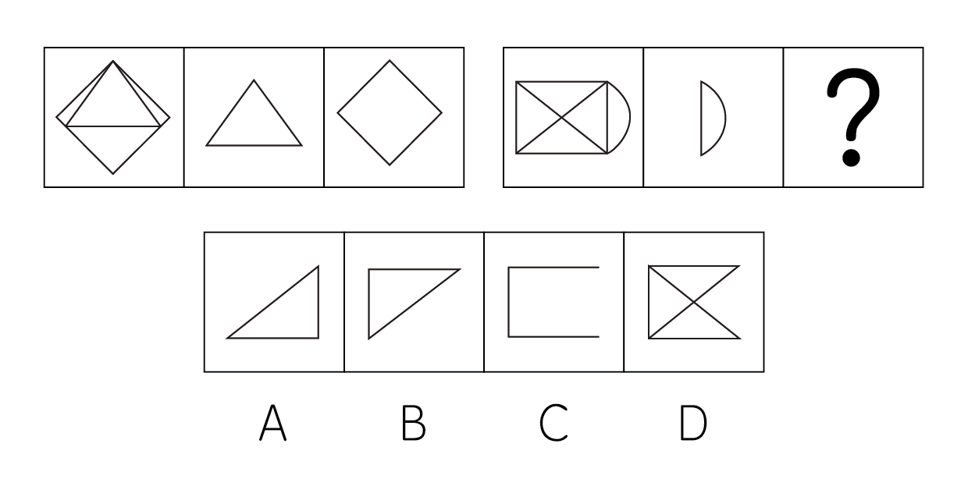

67. (2013广东)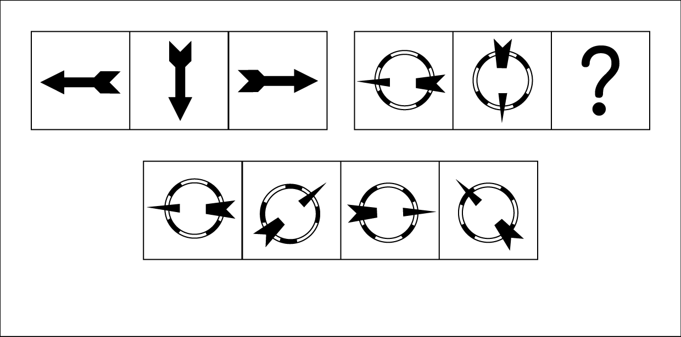

68. (2013广东)从所给四个选项中，选择最合适的一个填入问号处，使之呈现一定规律性：
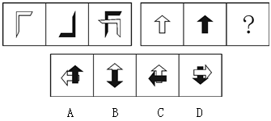

69. (2013广东)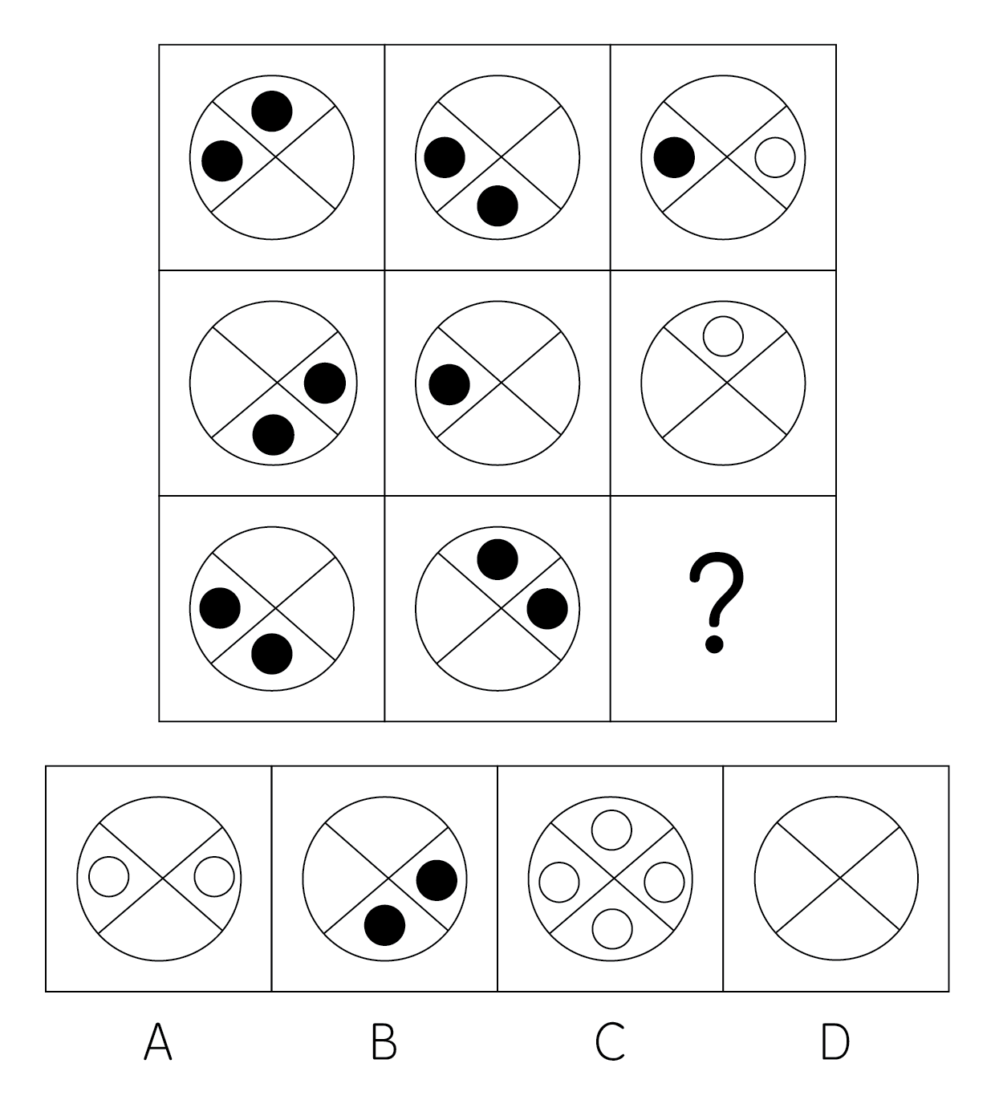

70. (2013广东)从所给四个选项中，选择最合适的一个填入问号处，使之呈现一定规律性：
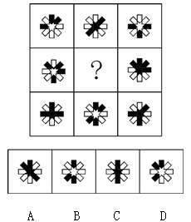

71. (2013广东)从所给的四个选项中，选择最合适的一个填入问号处，使之呈现一定的规律性：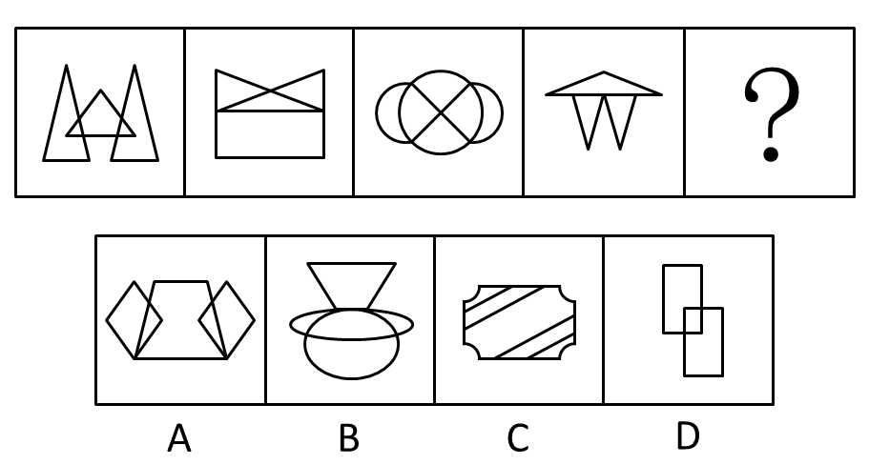

72. (2013广东)从所给四个选项中，选择最合适的一个填入问号处，使之呈现一定规律性：
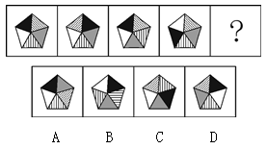

73. (2013广东)从所给四个选项中，选择最合适的一个填入问号处，使之呈现一定规律性：
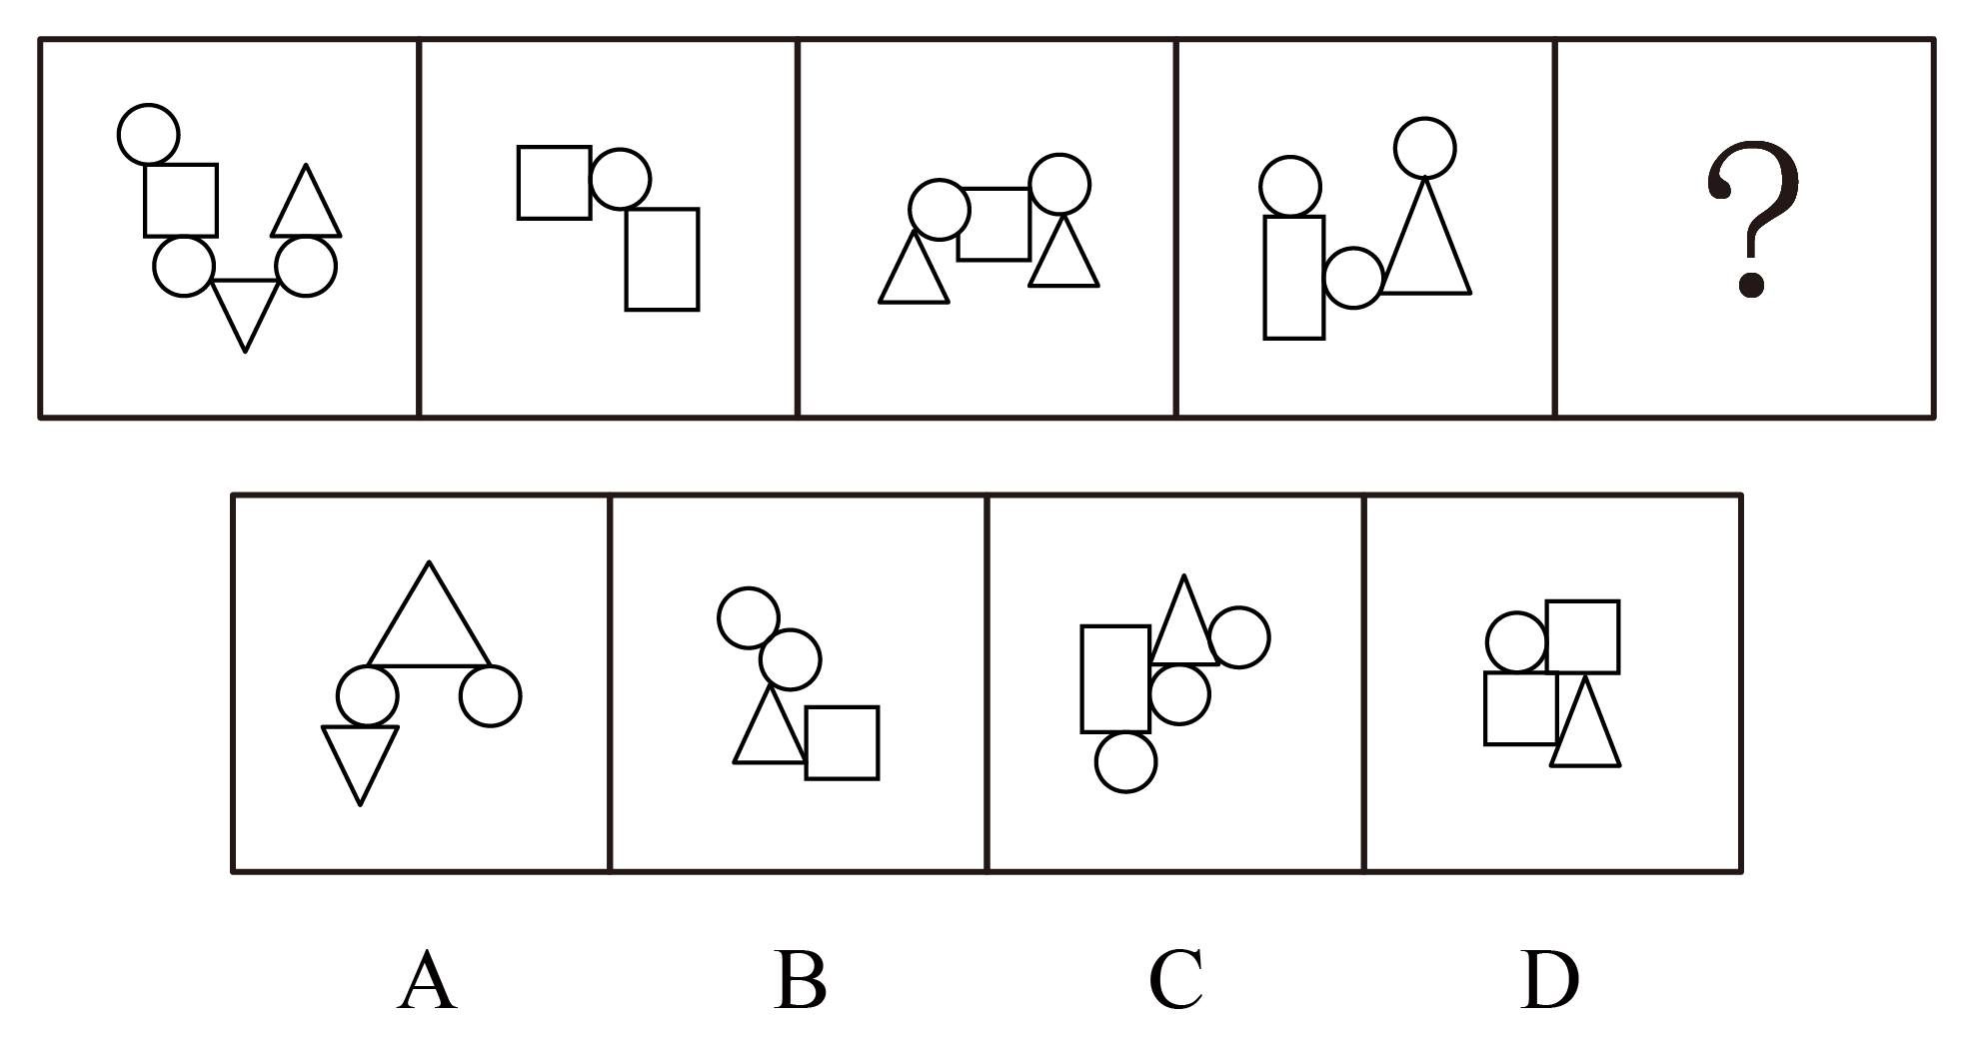

74. (2013广东)从所给四个选项中，选择最合适的一个填入问号处，使之呈现一定规律性：
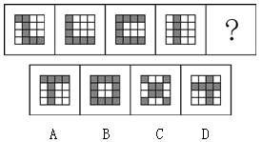

75. (2013广东)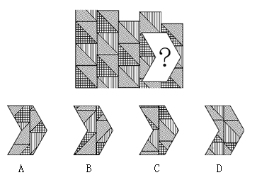

76. (2013广东)据国家权威科研机构研究证实，当前市场上热销的某品牌保健食品并不含有提高人类身体机能、增强个体免疫力的成分。但调查结果表明，不少身体虚弱的人在购买服用了该品牌的保健食品一段时间后，身体素质明显提高。以下最有助于解释上述矛盾的一项是：
A. 保健食品作用的发挥具有一定的时间滞后性
B. 许多身体健康的人在服用保健食品后体质也增强了
C. 购买该品牌保健品的人大多经济条件较好
D. 服用保健品的人在生活其他方面也开始注重健康

77. (2013广东)某公司研发了一种空调管理系统，通过对人流量的检测系统自动启动、关闭空调，这个系统的应用，将使得办公场所的空调用电量大大节省。但这个系统推出几年来，购买的单位并不多，销售不理想。以下最能够合理解释上述现象的是：
A. 该空调管理系统受到许多城市家庭用户的欢迎
B. 该空调管理系统操作复杂，需配备专业人员才能运作
C. 市场上节能空调占主流，空调能耗较以往已大大降低
D. 许多单位的职工环保意识强，养成了出门关空调的习惯

78. (2013广东)相比于化工'污染地”、重金属'污染地”，化肥、农药、农膜带来的农地污染并没有那么触目惊心，但却具有量大、面广、隐蔽性强、持续时间长等特点。一些受污染严重的土地，已经不能进行正常的农业生产。农地的'批量污染”治理已经到了刻不容缓的地步。以农膜为例，由于塑料残余物在自然条件下可在土壤中残存数十年甚至上百年而不降解，这些废膜的存在会影响土壤的通透性，阻碍土壤水分的补给和养分转移。根据以上表述，可以得出的结论是：①化工和重金属的污染往往量不大、面不广、易发现、持续时间不长②农膜残留通过阻碍土壤的水分补给和养分转移对农地产生影响③农膜残留是当前农地'批量污染”中最为突出和严重的④农地污染不能因其隐蔽性强等特点而在治理土地污染中被人们忽视⑤化工和金属对土地的污染比农地污染更为严重
A. ①②
B. ①③④
C. ②④
D. ②③⑤

79. (2013广东)'没有经济的快速发展，就不会有社会事业的进步。现在经济发展速度很快，所以社会事业的建设也会取得显著的成绩。”与上述文字推理形式相同的是：
A. 社会主义民主和法制相辅相成，缺一不可，民主是法制的前提，法制是民主的体现。现在法制体系不断健全，因此民主得以保障
B. 效益与公平是矛盾统一体，没有公平很难取得更大的效益。某企业的效益提高了，因此，该企业也实现了分配公平
C. 社会化程度越高，社会分工越细。现在社会化程度提高了，因此现在的社会分工也更细了
D. 清正廉洁是对领导干部的基本要求。一名作风正派、严于律己的领导干部就是合格的领导干部

80. (2013广东)由于某市路边的报刊亭大多属于违章建筑，影响城市形象，而且普遍存在超范围经营等问题，当地政府考虑拆除路边报刊亭，市民可以直接到当地超市、书店或专门的报刊销售点购买报纸、杂志。以下有助于推动当地政府作出拆除路边报刊亭决定的信息不包括：
A. 不少路边的报刊亭存在贩卖非法出版物的现象
B. 当地超市、书店和专门的报刊销售点相当充足，随处可见
C. 路边报刊亭的销售收入主要来源于售卖烟酒零食等副食品
D. 数据显示，当地居民购买报纸、杂志主要还是通过邮局订购

81. (2013广东)在我国的黄海和东海的海底地层中，蕴藏着丰富的石油资源。这些石油就是远古时大量陆地植物的遗骸生成的。这表明，现在黄海和东海的大陆架在远古时代是一片生长着茂密植物的大平原。以下能够支持上述推论的一项是：
A. 大陆架会随着地球地壳的移动而持续着缓慢但永不停息的变化
B. 川流不息的江河就像传送带，把陆地上的有机物质源源不断地带到大海中
C. 中东的海湾地区大多是广袤的沙漠，地下蕴藏着丰富的石油资源
D. 一般来说，陆地上相同纬度的山区比平原地区植被资源更为丰富

82. (2013广东)中国社会的未来发展，离不开包括儒学在内的传统文化的滋养和作用，这一点已被越来越多的人们所认同和接受。因此，大力弘扬中国传统文化的优良传统应当成为当前我国文化建设的一项重要内容。以下最能够支持上述主张的一项是：
A. 中国传统文化中的许多优良传统面临将要失传的危机
B. 许多地方政府加大了对本地各类文化遗产的保护和宣传力度
C. 经过历史沉淀的传统文化对一个民族具有无可替代的积极作用
D. 传统文化对经济社会发展的积极作用在越来越多的地方呈现出来

83. (2013广东)为了让居者有其屋，某市筹措资金推进保障房建设。明年该市保障房建设将进入建成完工的高潮。目前，保障房申请资格如何界定引起市民的普遍关注。有人认为，保障房是政府筹资建设的，因此只能让本市居民购买。对于非本市户籍的人口，不应具有保障房申请资格。以下最能够质疑这一观点的是：
A. 保障房建设的资金来源除了政府财政外，还有大量商业资本
B. 该市非户籍常住人口为政府财政上缴了大量税费
C. 该市户籍人口的收入水平普遍高于非户籍人口
D. 该市的常住人口有一半以上为非户籍人口

84. (2013广东)据统计，自1901年起共有786位男性和44位女性科学家获得诺贝尔奖。这一男女比例为18：1。其中在经济学和物理学领域，几乎没有女性科学家获奖。据此，诺贝尔奖存在着严重的性别歧视。以下最能削弱上述结论的一项是：
A. 能否获得诺贝尔奖不是衡量工作潜能的唯一标准
B. 女性从事科研工作的人数远远低于男性
C. 近些年，诺贝尔奖评奖委员会中女性成员的人数不断增多
D. 其他的国际科学大奖也存在此类获奖者男女失调的现象

85. (2013广东)小周、小吴、小郑三人中，一人是工人，一人是农民，一人是知识分子。已知：小郑的年龄比知识分子大；小周的年龄和农民不同；农民的年龄比小吴小。根据以上情况，判断正确的是：
A. 小周是工人、小吴是知识分子、小郑是农民
B. 小周是知识分子、小吴是农民、小郑是工人
C. 小周是工人、小吴是农民、小郑是知识分子
D. 小周是知识分子、小吴是工人、小郑是农民

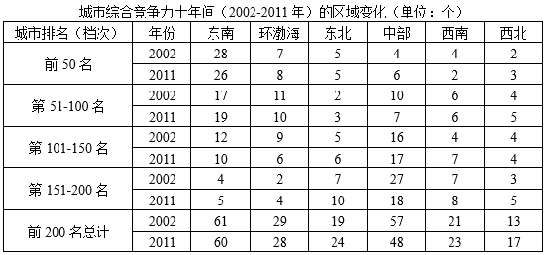
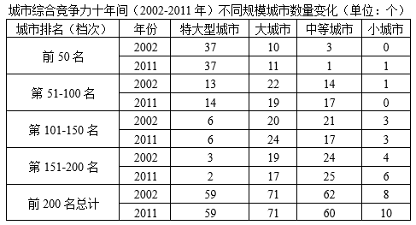
86. (2013广东)与2002年相比，2011年西北地区进入城市综合竞争力前100名的城市增加了（ ）个。
A. 1
B. 2
C. 3
D. 4

87. (2013广东)与2002年相比，2011年（ ）地区的城市综合竞争力前200名的城市数量下降最为显著。
A. 环渤海
B. 东南
C. 中部
D. 西南

88. (2013广东)2011年，城市综合竞争力前50名中的特大型城市，至少有（ ）个位于东南地区。
A. 11
B. 13
C. 18
D. 无法判断

89. (2013广东)十年间，与其他规模的城市相比，（ ）在各个排名档次内的城市数量变化幅度最小。
A. 特大型城市
B. 大型城市
C. 中等城市
D. 小城市

90. (2013广东)根据资料，以下有关2011年城市综合竞争力排名的描述无法判断的是：
A. 排名第101~200名的城市主要为大城市和中等城市
B. 排名第101~200名的城市有1/3以上集中在中部地区
C. 与十年前相比，西南和东南地区均有城市跌出城市综合竞争力前50名
D. 排名前200名的城市中，近1/4数量的城市属于中部地区的大城市和中等城市

为了解网站对不同年龄段用户群体的吸引力，某综合网站随机调查了3000名该网站的用户，主要调查内容为用户在该网站首选阅读的频道（下简称首选频道）
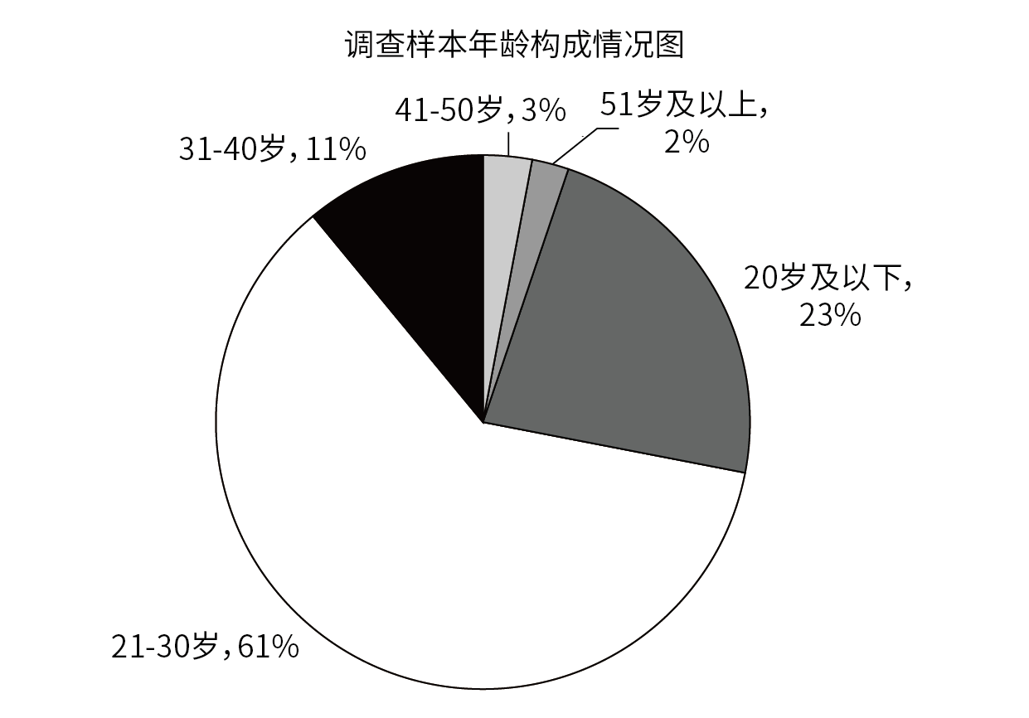
调查样本年龄构成情况图
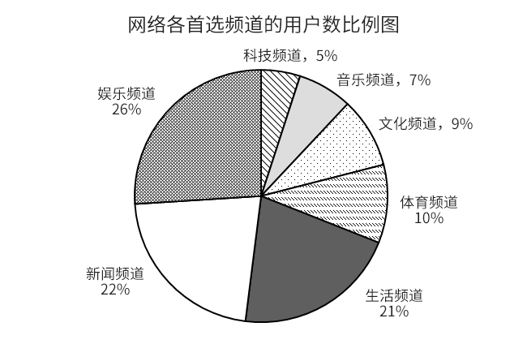
网站各首选频道的用户数比例图
各个首选频道的用户群体中不同年龄段人数的比例（单位：%）
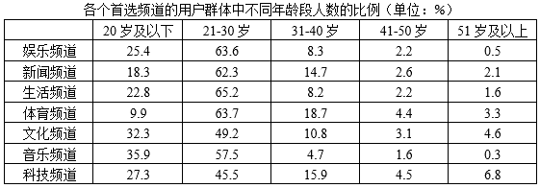
注：假设本次调查能够代表该网站用户的真实阅读情况。

91. (2013广东)如果该网站日均登录流量为6万人，则平均每日首选生活频道的用户约为（ ）人（不考虑同一用户反复登录该网站的情况）。
A. 331
B. 1260
C. 3310
D. 12600

92. (2013广东)本次调查中，首选频道为体育频道的51岁及以上用户一共约有（ ）名。
A. 10
B. 18
C. 47
D. 99

93. (2013广东)与该网站21~30岁的用户相比，该网站31岁及以上用户普遍对（ ）更感兴趣。
A. 文化频道
B. 音乐频道
C. 新闻频道
D. 科技频道

94. (2013广东)如果有企业在该网站上播放广告，企业产品定位是31~40岁的人群，那么它播放广告的频道应该首选：
A. 音乐频道
B. 生活频道
C. 新闻频道
D. 体育频道

95. (2013广东)根据上述资料，下列说法正确的是：
A. 该网站科技频道对31岁以上用户的吸引力远大于该频道对20岁及以下用户的吸引力
B. 20岁及以下用户已经成为该网站继21~30岁用户之后的第二大用户群
C. 在该网站所有频道中，41~50岁用户数量均大于51岁及以上用户数量
D. 与其他频道相比，该网站的文化频道对21~30岁用户的吸引力最低

2012年，某省加大扶持贫困残疾人力度，财政投入扶贫资金3816.3万元，比上年大幅增长18%，扶持贫困残疾人员56561人，脱贫35110人，享受优惠政策的贫困残疾人117727人，比上年增加3%。
截止2012年底，城镇残疾人员安排就业人数共227192人，其中，集中就业25135人，按比例就业合计91384人，个体及其他形式就业110673人。农村残疾人实际就业630900人，其中，从事农业生产活动515278人，从事其他形式就业115622人。
2012年城镇残疾职工参加社会保险133546人，城镇残疾居民参加社会保险235584人。2012年有14个区县确定为中央新农保的试点县，试点地区参保新农保22717人，参保率为34.5%；其中重度残疾人参保占19.9%。
城镇纳入各类生活保障的残疾人共计147438人。其中，已经纳入最低生活保障范围87922人；其中供养3758人，临时救济22423人，定期补助33335人，农村纳入各类生活保障的残疾人共计339075人。其中，已纳入最低生活保障的残疾人共有221132人，五保供养18146人，临时救济32719人，定期补助67078人。
截止2012年底，省、市、县、乡级残联实有人员5591人，比上年增加11.8%，全省21个地级市中的3个地级市与121个县（市、区）中的61个县（市、区）配备了残疾人领导干部，全省1589个乡镇街道中已建残联1547个；全省19435个村（社区）中已建残协10537个。
96. (2013广东)2012年，该市城镇残疾人就业形式主要为：
A. 集中就业
B. 按比例就业
C. 从事农业生产活动
D. 个体及其他形式就业

97. (2013广东)该省每年投入的残疾人财政扶贫资金如果可以均分到每位享受优惠政策的贫困残疾人身上，则2012年享受优惠政策的贫困残疾人的人均扶贫金额要比2011年增长约( )元。
A. 30
B. 40
C. 50
D. 60

98. (2013广东)2011年全省、市、县、乡级残联实有人员( )人。
A. 5001
B. 4931
C. 4776
D. 3758

99. (2013广东)以下有关纳入各类生活保障范围的城镇残疾人和农村残疾人人数的说法，错误的是：
A. 无论在城镇还是在农村，领取定期补助的残疾人数数量都高于领取临时救济的残疾人数量
B. 无论在城镇还是农村，最低生活保障都是当地残疾人生活保障的主要形式
C. 在所有被纳入生活保障范围的城镇残疾人群中，集中供养者的比例高于享受生活保障的农村残疾人中五保供养者的比例
D. 在所有被纳入生活保障范围的城镇残疾人群中，享受定期补助的人数比例高于农村

100. (2013广东)根据上述资料，以下说法正确的是：
A. 全省乡镇各街道建残联的比例要比农村（社区）的建残联的比例低
B. 全省县（市、区）配备残疾人领导干部的情况要比地级市普遍
C. 全省区县接近2成的重度残疾人参加了新农保
D. 全省城镇残疾人被纳入最低生活保障范围的比例低于农村

参考答案与解析
第一部分 客观题
一、单选题
第1题
【知识点】 人文常识（其它）
【答案】 C
【解析】 本题考查人文常识。
A项和B项，不当选，只强调德，不符合题意。
C项，当选，“贤”多用于指人有德行，多才能。“任人唯贤”出自《尚书·咸有一德》，“任官惟贤才，左右惟其人”，意思是用人要选任和提拔有德有才的人；君主身边的大臣及侍从也只能是这样的人。
D项，不当选，“文武双全”是能文能武，文才和武艺都很出众的意思，出自《旧唐书·李光弼传》：“蕴孙、吴之略、有文武之才。”只强调才，没强调“贤”，不符合题意。
因此本题选C。
【来源】 2013年广东公务员考试《行测》真题第1题,2013年广东公务员考试《行测》真题（务工）第9题,2019年8月福建省三明市将乐县部分事业单位《综合基础知识》精选真题第43题

第2题
【知识点】 地理常识（其它）
【答案】 B
【解析】 本题考查地理常识。“阳关大道”出自唐代诗人王维《送刘司直赴安西》中的“绝域阳关道，胡沙与塞尘”。原指古代经过阳关通向西域的大道，后泛指通过便利交通大道和光明的道路，也比喻好的出路、办法。阳关位于甘肃省敦煌市境内，古时是西域交通的门户。故选B。
【来源】 2013年广东公务员考试《行测》真题第2题,2013年广东公务员考试《行测》真题（务工）第8题,2018年7月14日福建省宁德市国有资产投资经营有限公司公开招聘《综合基础知识》第11题

第3题
【知识点】 地理常识（其它）
【答案】 D
【解析】
本题考查地理常识。A项，PM2.5指直径小于等于2.5微米的细颗粒物，其主要来源是化石燃料和垃圾的燃烧、交通工具排放的尾气等。B项，PM2.5活性强，易附带有毒、有害物质，质量轻，在大气中的停留时间长，易于悬浮在空气中，移动能力强，因此影响范围较大。C项，细颗粒物直径越小，进入心血管和呼吸道的部位越深。老人、小孩及心肺疾病患者由于机体较弱，更易受到影响。D项，悬浮在空气中的颗粒物对光有散射和吸收作用，使光的强度和方向发生改变，降低大气能见度。粗颗粒物对光的散射并不明显改变原来光的路径，对大气能见度的影响相对较小。PM2.5颗粒细小，对光的散射效率更大，对空气能见度影响相对较大，并非较弱。故选D。

【来源】 2013年广东公务员考试《行测》真题第3题

第4题
【知识点】 地理常识（其它）
【答案】 A
【解析】 本题考查地理常识。物理性污染是指由物理因素引起的环境污染，如：放射性辐射、电磁辐射、噪声、光污染等。遗弃的废旧荧光灯管里面含有汞，释出的汞化合物会严重污染土壤和地下水源，属于化学性污染（由化学物质进入环境后造成的污染）。故选A。
【来源】 2013年广东公务员考试《行测》真题第4题

第5题
【知识点】 科技常识其它
【答案】 A
【解析】 本题考查生活常识。
A项，当选，筵席中如果将筷子横搁在碟子上，表示酒足饭饱不再进食了，但不收拾碗碟，表示“人不陪君筷陪君”之意。若要暂时停餐，可以把筷子直搁在碟子或者调羹上。
B项，不当选，古人以左为敬，拱手礼时一般右手握拳在内，左手在外；若为丧事行拱手礼，则正好相反。
C项，不当选，拜访之前一般提前预约，说明拜访原因，经对方同意后方可进行拜访。
D项，不当选，乘坐主人（同事）驾驶的轿车时，应当坐在副驾以示相伴。后座属于尊位，一般是长者、领导之座，同事之间坐在后座是失礼的行为。
因此本题选A。

【来源】 2013年广东公务员考试《行测》真题第5题,2018年河北省石家庄市高邑经济开发区管理委员会《职业能力倾向测验》第9题

第6题
【知识点】 自然地理
【答案】 B
【解析】 本题考查地理常识。农历初一或十五前后太阳和月球距离地球最近，地球受到引力的影响最大，会让蓄势待发的地震能量迸发，从而引发地震。故选B。
【来源】 2013年广东公务员考试《行测》真题第6题,2018年河北省石家庄市高邑经济开发区管理委员会《职业能力倾向测验》第17题

第7题
【知识点】 生物医学常识（其它）
【答案】 A
【解析】 本题考查生物医学并选错误项。根据《预包装食品营养标签通则》规定，无糖食品是指食品中每100克或每100毫升的含糖量不高于0.5克的食品，而不是不含蔗糖、葡萄糖等的甜味食品。因此，选择A选项。
【来源】 2013年广东公务员考试《行测》真题第7题

第8题
【知识点】 人文常识（其它）
【答案】 A
【解析】 本题考查人文常识。
“青红皂白”中“青”与“红”相对，“皂”与“白”相对，“皂”即为黑色。
因此本题选 A。
【来源】 2013年广东公务员考试《行测》真题第8题,2013年广东公务员考试《行测》真题（务工）第7题

第9题
【知识点】 地理常识（其它）
【答案】 A
【解析】 本题考查地理常识。风能是太阳能的一种转化形式，指空气流动所产生的动能，是可再生的清洁能源。故选A。
【来源】 2013年广东公务员考试《行测》真题第9题

第10题
【知识点】 地理常识（其它）
【答案】 C
【解析】 本题考查地理常识。冰雹是积雨云受到较强烈上升气流影响的产物。上升气流将水滴推入高空后，遇到凝结核便成为冰晶，冰晶在上升气流带入的更多水滴下逐渐生长和变大，当上升气流不能托浮冰球的重量时便落下形成冰雹。上升气流越强，托浮能力越大，冰雹滞空生长的时间越长，冰雹就越大。故选C。
【来源】 2013年广东公务员考试《行测》真题第10题

第11题
【知识点】 实词辨析
【答案】 B
【解析】 实词辨析题。先寻找提示性信息，再对比选项。
该空搭配“产业新优势”这一抽象事物。“构建”指全方位、多角度、深层次地建立，搭配对象多为抽象事物，可与“产业新优势”搭配。其他选项多与具体事物搭配，比如：构造房屋，建筑铁路，建造花园。
因此本题选B。
【来源】 2013年广东公务员考试《行测》真题第11题,2013年广东公务员考试《行测》真题（务工）第11题

第12题
【知识点】 实词辨析
【答案】 A
【解析】 实词辨析题。先寻找提示性信息，再对比选项。
第一空根据提示性词语“创新型人才”可知，创新需要头脑灵活，即“抛开旧的、创造新的”，文段应体现“不简单赞成旧的事实”这一含义。“认同”侧重承认存在共同之处。“认可”侧重许可。文段并无“许可”之意，排除C项和D项。
再看第二空。“局限”侧重于不超出某个范围，只在某个范围内活动；“不局限”体现不出头脑灵活之意，排除B项。“拘泥”强调固执、不知变通；“不拘泥”即头脑灵活变通之意，与后文“求异思维”相照应。
因此本题选A。
【来源】 2013年广东公务员考试《行测》真题第12题

第13题
【知识点】 综合考察
【答案】 A
【解析】 实词辨析题。先寻找提示性信息，再对比选项。
第一空。“即使……也……”表示转折，为固定搭配，排除C、D项。
第二空。“性能”侧重具有的性质和功能，一般与机械等搭配，不与“药品”搭配，排除B项；
因此本题选A。
【来源】 2013年广东公务员考试《行测》真题第13题

第14题
【知识点】 实词辨析
【答案】 B
【解析】 实词辨析题。先寻找提示性信息，再对比选项。
第一空根据关联词“更……”可知，所填词语语义比“硬伤”轻，“软肋”比“硬伤”语义轻，且“软”对应“硬”，前后呼应，因此“软肋”更为合适。
验证第二空。“凸显”指清楚地显露。前文“暴露”仅指显露出来。前后也形成语义递进。
因此本题选B。
【来源】 2013年广东公务员考试《行测》真题第14题

第15题
【知识点】 成语辨析
【答案】 A
【解析】 成语辨析题。先寻找提示性信息，再对比选项。
根据“既要……又不能……”可知，横线处应体现出与“听风便是雨”相对之意。“听风就是雨”指刚听到一点儿风声，就当要下雨了，形容听到一点风声就竭力附和渲染，常常用来比喻那些听到小事情就丧失个人主见，人云亦云的人，贬义。
A项“见微知著”指见到事情的苗头，就能知道它的实质和发展趋势的情况了。都是由小事看出的结果，一个褒义一个贬义，所以是相反相对关系，相互呼应，表述恰当。B项“当机立断”比喻事情到了紧要关头，就毫不犹豫地做出决断。C项“反躬自省”指回过头来检查自己的言行得失。D项“触类旁通”比喻掌握了解某一事物的变化、趋势及规律，从而类推了解同类的其他事物的变化、趋势及规律。这几个词都不适合和“听风便是雨”构成反义关系，故排除B项、C项和D项。
因此本题选A。
【来源】 2013年广东公务员考试《行测》真题第15题

第16题
【知识点】 综合考察
【答案】 C
【解析】 考察实词和成语的运用。先寻找提示性信息，再对比选项。
第一空与“选人视野”搭配。“开拓”侧重开辟，强调事物由无到有的过程。“拓宽”强调使宽广，侧重于范围的扩大。“选人视野”是原本就存在的事物，且“视野”存在“宽”“窄”之分，因此选择“拓宽视野”。排除A项和B项。
第二空根据前文“竞争性选拔”可知，所填词语应与人才选拔有关。“脱颖而出”比喻突然显露出惊人的才能，适用于人才的选拔，符合语境。“脱胎换骨”比喻通过教育改造，彻底改变立场观点，与语境不符，排除D项。
因此本题选C。
【来源】 2013年广东公务员考试《行测》真题第16题,2017年湖南省长沙市长沙县辅警招聘《综合知识》真题第5题

第17题
【知识点】 成语辨析
【答案】 C
【解析】 成语辨析题。先寻找提示性信息，再对比选项。
根据顿号可知，第一空与第二空所填成语表示并列关系。共同体现“无须经过验证审查”之后造成的好坏掺杂的结果。
“鱼目混珠”比喻以假乱真，以次充好。“鱼龙混杂”比喻好的和坏的混杂在一起。“杂乱无章”侧重没有条理，与“鱼目混珠”“鱼龙混杂”均不能形成并列关系，排除A项和B项。“泥沙俱下”比喻好坏混杂在一起，与“鱼龙混杂”语义相近，前后形成并列关系。
因此本题选C。
【来源】 2013年广东公务员考试《行测》真题第17题

第18题
【知识点】 实词辨析
【答案】 D
【解析】 实词辨析题。先寻找提示性信息，再对比选项。
突破口在第三空，与“歪风”搭配。“漫延”指水满溢而向周围扩散，不与“歪风”搭配，排除A项和B项。“蔓延”指像蔓草一样向周围延伸扩展，可搭配“歪风”。
第二空与“铺张浪费”搭配。“防备”指做好准备以应付攻击或避免受害，语境没有提到攻击，排除C项。“防范”可与“铺张浪费”搭配。
验证第一空，搭配“厉行”。“厉行”指严格执行，且“厉行节约”意为严格地实行节约，搭配得当。
因此本题选D。
【来源】 2013年广东公务员考试《行测》真题第18题

第19题
【知识点】 虚词辨析
【答案】 D
【解析】 虚词辨析题。
第二空为突破口，用来衔接“由人的问题引起”和“最终指向人的生存和发展”，两者是并列关系，没有递进关系，所以排除AC。根据前后文意，不可能是转折的关系，所以首先排除B“虽然但是”。
因此本题选D。
【来源】 2013年广东公务员考试《行测》真题第19题

第20题
【知识点】 综合考察
【答案】 B
【解析】 考察实词和成语的运用。先寻找提示性信息，再对比选项。
第一空与“资源”搭配。“匮乏”侧重指“物资”不足。“缺乏”泛指“一般事物”不足。且“匮乏”比“缺乏”语义更重，与前文“日益”呼应。因此，“资源匮乏”更为合适，排除C项和D项。
再看第三空。根据“全球页岩气储量丰富……有益补充”可知，该空应体现重要性很明显的含义。“不可小觑”指不可小看，体现不出“明显”的含义，排除A项。“不言而喻”形容事理极其明显，符合文意。锁定答案为B项。
验证第二空。“高企”多指“价格、数值等居高不下”，且有再升高的可能，常用于金融经济领域，符合文意。
因此本题选B。
【来源】 2013年广东公务员考试《行测》真题第20题

第21题
【知识点】 主旨概括
【答案】 B
【解析】 主旨概括题。找主旨句，对比选项。
文段为分总结构。引出话题—展开论述—提出观点。文段首先引出“机会平等”这一话题，接下来围绕“机会平等”指出人们认为站在同一起跑线就是机会平等。最后通过一连串的问题提出作者的质疑，为作者观点的表述。即对“机会平等就是站在同一起跑线”不认同。对比选项，只有B项是对“社会公正就是机会平等，机会平等就是站在同一起跑线”这一观点的质疑。其余选项都是认同这一观点的，都排除。
因此本题选B。
【来源】 2013年广东公务员考试《行测》真题第21题,2013年广东公务员考试《行测》真题（务工）第37题,2018年河北省石家庄市高邑经济开发区管理委员会《职业能力倾向测验》第32题

第22题
【知识点】 语句填空
【答案】 A
【解析】 语句填空题。通读文段，根据横线位置作答。
这道题相当于空在尾句，对前文进行总结。文段先提出“选拔人才需靠制度”这一话题，然后以转折词“但”指出“制度选拔”不能代替“伯乐相马”，说明“伯乐相马”很重要，最后指出“标准化选人方法”不能选出某些特殊人才，进一步阐释前面观点。文段话题主要围绕“伯乐选拔人才很重要”展开讲述，最后要填句子的话题应与文段话题保持一致，对比选项，A项不但围绕“选拔人才”讲述，也把“领导”喻为“伯乐”，符合文意。
B项，提及了起用和呵护人才，但前文只提及了“识才”，没有体现“用才”和“护才”。排除B。
C项、D项不能体现“伯乐”的重要性。排除C、D。
因此本题选A。
【来源】 2013年广东公务员考试《行测》真题第22题

第23题
【知识点】 细节理解
【答案】 B
【解析】 细节理解题。
文段第一句话主要讲的是基层干部和群众容易出现顶嘴现象，接着第二句话引出了产生这种现象的原因——“辩白心理”，文段后面都是在围绕“辩白心理”阐述的，并指出了“辩白心理”产生了两种表现，一种是通过辩白说明问题，另一种是为了逃避责任。根据这些不同的表现，基层干部要具体问题具体分析，根据不同的情况来处理，故B项正确。
而A项描述过于片面，只提到了其中一种情况；
C项所述内容与原文不符，原文只是说逃避责任是“辩白心理”的一种表现，没有说明想逃避责任的人容易产生“辩白心理”；
D项过于绝对，原文用词为“一些”。
因此本题选B。
【来源】 2013年广东公务员考试《行测》真题第23题,2013年广东公务员考试《行测》真题（务工）第25题

第24题
【知识点】 主旨概括
【答案】 B
【解析】 主旨概括题。找主旨句，对比选项。
文段首句出现“之所以……是因为”关联词，因果倒装句式，因果之间的关系是重点，同时倒装句式中结果同样重要不可忽视。可知首句重点在于表述中华文化保持强劲生命力的原因。而文段尾句是对首句进一步的补充说明，由此可知首句为文段主旨句。对比选项，B项正确，是对主旨句的精简压缩。
A项，没有体现文段的“中华文化”，同时经久不衰的原因概括不全面，除了不断改善自身机制，还在于由鲜明的民族特征。排除A。
C项，表述主体错误，“古巴比伦”只是类比的一个国家之一，并非文段重点阐述对象，排除C。
D项，没有体现出“始终保持强劲生命力”之一结果，排除D项。
因此本题选B。
【来源】 2013年广东公务员考试《行测》真题第24题,2013年广东公务员考试《行测》真题（务工）第28题,2015年山西阳泉事业单位考试《职业能力倾向测验》真题（部分）第30题

第25题
【知识点】 主旨概括
【答案】 D
【解析】 摆问题-出对策类。
文段先提出目前国内关于个人信息保护法的法规存在不足之处。接着用业内人士的讨论指出目前国内个人信息保护难的三个原因。因此，个人信息保护的关键在于针对这三个原因提出解决对策，而这三个原因都与法律相关。对比选项，D项出台专门的法律法规可以解决文段提出的三个方面的问题。
A项和B项均不是针对文段提出的问题给出的具体措施。C项“形成一定程度的执法威慑”只是针对最后一个“执法力度难统一”这一个方面进行论述的，而且文段说的是“宽严尺度不一”，对策也应该是“统一执法力度”而不是“形成执法威慑”。
因此本题选D。
【来源】 2013年广东公务员考试《行测》真题第25题,2013年广东公务员考试《行测》真题（务工）第35题

第26题
【知识点】 意图判断
【答案】 A
【解析】 摆问题-出对策类。
文段先以“毒奶粉事件”“抢盐事件”为背景指出社会热点事件会给社会秩序与社会生活造成破坏性甚至是毁灭性影响，然后通过转折词“但是”引出重点句，即社会热点事件产生的负面效应扩散会带来最为严重的结果。尾句提出问题，意在提出对策，由此可知作者言外之意为：我们需要采取措施阻止热点事件产生的负面效应不断扩散。A项是对文段重点的合理引申。
B项，为问题表述，作者意在针对问题，给出对策。排除B。
C项，“实质”在文中没有提及，属于无中生有。排除C。
D项，“甄别社会热点事件”偷换概念，文中重在论述要防止社会热点事件负面效应的扩散。排除D。
因此本题选A。
【来源】 2013年广东公务员考试《行测》真题第26题,2013年广东公务员考试《行测》真题（务工）第36题,2015年辽宁铁岭银州区事业单位考试《职业能力倾向测验》真题第38题,2018年河北省石家庄市高邑经济开发区管理委员会《职业能力倾向测验》第33题

第27题
【知识点】 意图判断
【答案】 A
【解析】 主旨概括题。找主旨句，对比选项。
文段先指出每一次加大尾矿治理力度，都是在发生严重事故之后，而突击式的尾矿治理方式效果不持久。然后指出数量巨大的尾矿不断增加，但因缺乏有效的处理方法，只能以非安全的方式继续留存在自然界中，由此产生安全隐患。通过分析可知，文段传递的信息是突击式治理尾矿效果不好，尾矿如不能得到有效处理将会产生各种隐患和威胁。即尾矿需要得到有效的处理。
然后，对比选项。A项是文段重点的同义替换。B项“突击治理”非重点，重点在于尾矿不治理有安全隐患，排除。C项侧重点在于“治理尾矿的压力剧增”，而文段重点在于“不治理有隐患”。D项无中生有，文段没有提及“何种模式”，排除。
因此本题选A。
【来源】 2013年广东公务员考试《行测》真题第27题,2013年广东公务员考试《行测》真题（务工）第38题,2012年广东公务员考试《行测》真题第27题

第28题
【知识点】 主旨概括
【答案】 A
【解析】 意图判断题。先找主旨句，再结合语境和选项分析有无引申含义。
文段先指出“农村义务教育学生营养改善计划”的目标是要改善农村少儿的营养状况和健康素质，中间部分分析各地的差异，最后用“需要”提出对策，即要实现这一目标，就要在实证研究的基础上因地制宜提出合理的食物结构和改善计划。
然后，文段结构为“分—总”，对策是重点，对对策进行归纳就是如何科学地改善农村少儿营养。
最后，对比选项，A项符合文段重点。B项表述错误，“需要在……基础上，因地制宜地提出合理的食物结构和改善计划”表示各地营养改善方式需要因地制宜，但还没有这样做。C项表述错误，研究是为了实现目标而不是确定目标。D项表述错误，各地目标相同，都是为了有效改善农村少儿的营养状况和健康素质。
因此本题选A。
【来源】 2013年广东公务员考试《行测》真题第28题,2013年广东公务员考试《行测》真题（务工）第24题,2012年广东公务员考试《行测》真题第28题,2019年8月31日广西壮族自治区钦州市钦北区事业单位考试《职业能力倾向测试》真第32题

第29题
【知识点】 意图判断
【答案】 D
【解析】 意图判断题。先找主旨句，再结合语境和选项分析有无引申含义。
文段为分总结构。背景铺垫—展开论述—提出观点。文段先讲中国科技成果非常丰富，然后通过转折词“但”指出“人才资本对经济增长贡献率不及西方国家”，“关键技术的对外依存度”也明显高于西方国家。文段重点句由“但”字引出，主要在讲中国科技在某些方面还远不及西方国家。对比选项，D项是对文段重点的同义替换。
A项，“科技发展瓶颈”在文中没有提及，排除A。
B项，自主创新能力不强在文中没有体现，排除B。
C项，对应转折之前的内容，偏离主旨。排除C。
因此本题选D。
【来源】 2013年广东公务员考试《行测》真题第29题,2013年广东公务员考试《行测》真题（务工）第40题

第30题
【知识点】 意图判断
【答案】 D
【解析】 意图判断题。先找主旨句，再结合语境和选项分析有无引申含义。
文段为分总分结构。背景铺垫—提出观点—举例论证。文段先讲印度人口快速增长带来了人口红利，进而带动本国经济快速发展，然后以转折词“但”指出年轻人口转化为劳动力需要一个前提：教育设施是否完备，最后通过列举具体数字来说明教育设施缺乏会对本国经济产生消极影响。由此可知，文段重点在讲教育对应经济发展是非常重要的，教育设施不足会影响国家经济发展。对比选项，D项是对文段重点的同义替换。
文段的核心主体是“教育”，A项、B项、C项均未提及“教育”这一主体。排除A、B、C。
因此本题选D。
【来源】 2013年广东公务员考试《行测》真题第30题

第31题
【知识点】 主旨概括
【答案】 A
【解析】 主旨概括题。找主旨句，对比选项。
文段为总分结构。提出观点—举例论证。文段首先提出观点，指出互联网让人们以新的视角看到了世界频繁的互动与交流，接下来以跨国公司为例，阐释了运用互联网使得现代社会信息传送更加发达，沟通更加便利。第二句中“而”并非表示转折，而是一种承接。故首句是主旨句，根据主旨句对比选项A项正确，是对主旨句的精简压缩。
B项，未提及核心主体“互联网”，排除B。
C项，“全球化的标志”在文中并未提及，排除C。
D项，“改变了传统模式”概括不准确，通过后文的例证可知主旨句想要强调的是互联网使得世界各地区之间的频繁互动变得更加便利。排除D。
因此本题选A。
【来源】 2013年广东公务员考试《行测》真题第31题

第32题
【知识点】 细节理解
【答案】 B
【解析】 细节理解题。通读文段，定位原文。
A项，根据“新媒体集合了大众传媒和人际传播两者的优点”，可知新媒体是建立在二者基础之上的，A项符合文意。
B项，根据“受众既是传播的目标对象，也是传播的主体”，二者没有“转化”，B项表述不符合文意。
C项，根据“可以帮助我们实现二次乃至多次再传播”，可知C项符合文意。
D项，根据“新媒体集合了……可以帮助我们实现二次乃至多次再传播”，可知D项符合文意。
因此本题选B。
【来源】 2013年广东公务员考试《行测》真题第32题,2016年湖南省湘西土家族苗族自治州事业单位招聘《职业能力倾向测验》真题第21题

第33题
【知识点】 细节理解
【答案】 D
【解析】 细节理解题。通读文段，定位原文。
A项，定位原文“威慑其实是让假想敌人的内心产生恐惧，从而阻止他做出对自己不利的事情来”，可知威慑是通过让对手恐惧来达到自己的目的，而非“让潜在对手相信自己的实力”。A项表述错误。
B项，定位原文“威慑其实是让假想敌人的内心产生恐惧，从而阻止他做出对自己不利的事情来”，可知威慑的目的是“阻止他做出对自己不利的事情来”，“让对方惧怕”并非最终目的，而是达到目的的方式。B项表述错误。
C项，定位原文“如果对手认为威慑方并不具备真实的进攻性意图”，选项把“真实的进攻意图”偷换成“明确的意图”，属于偷换概念，C项表述错误。
D项，定位原文“对手要认可威慑方所具备的实力……对手要确认威慑方的意图”，可知D项表述符合文意。
因此本题选D。
【来源】 2013年广东公务员考试《行测》真题第33题,2017年2月湖南省衡阳市蒸湘区事业单位招聘考试 《职业能力倾向测验》真题第21题

第34题
【知识点】 意图判断
【答案】 D
【解析】 意图判断题。先找主旨句，再结合语境和选项分析有无引申含义。
文段为总分结构。文段首先介绍《抗菌药物临床应用管理办法》正式实施。接下来对此办法进行解释说明，分别介绍了办法的核心内容、相关主体应遵循的规定以及相应的后果。首句为文段主旨句，对比选项，D项“主管部门”是对“史上最严限抗令”的同义替换，“向抗菌药物滥用宣战”是对“《抗菌药物临床应用管理办法》正式实施”的同义替换。
A项，文段仅论述《办法》正式实施以及这一《办法》的具体内容，置于这一《办法》将起到怎样的效果文中并未论述。“将得到有效遏制”无中生有。排除A。
B项，“抗菌药物现象严重”在文中没有提及，属于无中生有。排除B。
C项，根据文意“医疗机构和医疗人员应严格掌握使用抗菌药物预防感染的指征”可知医疗人员“应该”谨慎使用抗菌药物，而非“将会”，偷换概念，排除C。
因此本题选D。
【来源】 2013年广东公务员考试《行测》真题第34题

第35题
【知识点】 意图判断
【答案】 C
【解析】 意图判断题。先找主旨句，再结合语境和选项分析有无引申含义。
文段为分总结构，背景铺垫—提出问题—给出对策。文段的第一句阐述了干细胞的概念及其作用，然后运用“可惜的是”提出了问题，即随着年龄的增长，人体中的干细胞族群增殖和分化的能力会严重减弱。接下来提出了解决问题的对策，即干细胞技术的运用有望达到延缓衰老的作用。尾句对策句是重点，强调恢复干细胞技术有望延缓衰老，C选项是文段重点的同义替换。
A项，“延缓衰老”不能等同于“青春不老”，偷换概念。排除A。
B项，根据文意“干细胞随时生产他们的替代品来维持各种细胞更新”可知是生产替代品去维持更新，而非干细胞直接替换，偷换概念。排除B。
D项，文中论述的是干细胞生产替代品去维持更新而非被干细胞替代，表述错误。且未对应尾句中干细胞的作用，偏离主旨。排除D。
因此本题选C。
【来源】 2013年广东公务员考试《行测》真题第35题

第36题
【知识点】 细节理解
【答案】 B
【解析】 细节理解题。通读文段，定位原文。
A项，根据“‘云’就是计算机群，每一群包括了几十万台、甚至上百万台计算机”，可知是每一群包括几十万台甚至上百万台计算机，而不是“云”就是几十万台甚至上百万台的计算机群，属于偷换概念。
B项和C项，定位原文“‘云’就是利用互联网技术进行远程计算和数据存储”，可知“云”不能离开互联网，B项符合文意；而“云”技术只是离不开互联网技术，并不能等同于其就是互联网技术。C项表述错误。
D项，定位原文“云计划会对国际产生深刻影响”，可知是仅提及其影响深刻，但“控制虚拟世界”程度过重，D项表述错误。
因此本题选B。
【来源】 2013年广东公务员考试《行测》真题第36题

第37题
【知识点】 下文推断
【答案】 B
【解析】 下文推断题。
文段的开头用背景的陈述，引出了我国处理后的地沟油经济用途，第二句谈论的是通过国家立法等，餐厨余油会变废为宝。作为下文推断题，其接下来讲述的要保证话题一致，故选项也是围绕“地沟油”来开展的，而且要从我国的角度来论述，如此一件好事，我们应该如何将它做的更好，即设立完整的处理地沟油的方法以造福民生。
A项属于原文已有信息，排除。C项成为“真正的可再生清洁能源”是未来的事情，不会马上谈及，排除。D项缺失主题词“地沟油”，排除。
因此本题选B。
【来源】 2013年广东公务员考试《行测》真题第37题,2019年四川省眉山市仁寿县事业单位公开招聘工作人员《职业能力倾向测验》第29题

第38题
【知识点】 意图判断
【答案】 C
【解析】 意图判断题。先找主旨句，再结合语境和选项分析有无引申含义。
文段为分分结构。文段先讲了我国稀土产业面临内外夹击的困局，然后指出我国稀土资源储量日益稀少，最后援引专家观点进一步论证我国稀土匮乏和需求之间的矛盾。文段重在强调我国稀土资源出口、开发、需求等方面的困境，在此基础上，我们要给出解决问题的对策，即需要统筹管理稀土开发、生产和出口，突破困境。C项正确。
A项、B项、D项均为问题表述，意图判断题，文段给出问题，意在提出合理的对策。排除A、B、D。
因此本题选C。
【来源】 2013年广东公务员考试《行测》真题第38题

第39题
【知识点】 意图判断
【答案】 D
【解析】 意图判断题。先找主旨句，再结合语境和选项分析有无引申含义。
分析文段。文段先讲了“日本正遭受人口少子化的困境”，接着通过“1989年”和“2005年”的数据进行举例。而后通过“与此同时”引出“中国少子化问题也日渐浮现”，接着拿“2010年人口普查的数据”进行例证，并用“人口学家惊呼”来提醒我们“人口少子化的危害”。
文段为并列结构，通过日本和我国少子化的问题提醒我们要重视少子化带来的问题。对比选项，D项是对文段重点的合理引申。
因此本题选D。
【来源】 2013年广东公务员考试《行测》真题第39题

第40题
【知识点】 主旨概括
【答案】 C
【解析】 主旨概括题。找主旨句，对比选项。
文段首先讲优抚安置需要注意什么，以及其服务对象，接着说明优抚安置工作环节和服务保障流程很复杂，然后举例论证这种复杂性。文段强调两方面内容：服务对象特殊——革命功臣；服务保障难度大——服务流程复杂。对比选项，C项符合文意。
A项、B项、D项均未体现“服务”二字，排除A、B、D。
因此本题选C。
【来源】 2013年广东公务员考试《行测》真题第40题

第41题
【知识点】 基本数列
【答案】 A
【解析】 本题为基本数列。变化较为平缓且单调递增，考虑做差找规律。相邻两项做差，发现原数列是公差为8的等差数列，（ ）为22＋8＝30。因此本题选A。
【来源】 2013年广东公务员考试《行测》真题第41题,2013年广东公务员考试《行测》真题（务工）第42题

第42题
【知识点】 非整数数列
【答案】 C
【解析】 本题为基本数列。相邻项倍数关系明显，考虑做商找规律。相邻两项做商，发现原数列是公比为2的等比数列，（ ）为14.4×2＝28.8。因此本题选C。
【来源】 2013年广东公务员考试《行测》真题第42题,2013年广东公务员考试《行测》真题（务工）第43题,2019年8月福建省三明市将乐县部分事业单位《综合基础知识》精选真题第28题

第43题
【知识点】 多重数列
【答案】 A
【解析】 本题为交叉数列。考虑奇偶项交叉找规律。奇数项：3，9，27，81，是公比为3的等比数列；偶数项：7，14，28，是公比为2的等比数列。所以（ ）应为28×2＝56。因此本题选A。
【来源】 2013年广东公务员考试《行测》真题第43题

第44题
【知识点】 分数数列
【答案】 A
【解析】 本题为分数数列。数列中出现多项分数，考虑通分找规律。数列中分母的最小公倍数为30，将数列转化成分母为30的分数。原数列为，，，，。相邻两项分子做差（前一项－后一项），差数列为5，4，3，2，是公差为－1的等差数列，所以下一项为1，则（ ）的分子为16－1＝15，那么（ ）＝15/30＝1/2。
因此本题选A。
【来源】 2013年广东公务员考试《行测》真题第44题

第45题
【知识点】 拆分数列
【答案】 B
【解析】 本题为特殊数列，原数列中每一项，各位数字加和依次为6，8，10，12，是公差为2的等差数列，则（ ）处数字之和应为12＋2＝14，观察选项，数字之和为14的只有B选项。因此本题选B。
【来源】 2013年广东公务员考试《行测》真题第45题

第46题
【知识点】 基础计算
【答案】 A
【解析】 本题为基础计算，80÷12＝6……8，故6条船不够，最少需要7条船。因此本题选A。
【来源】 2013年广东公务员考试《行测》真题第46题,2013年广东公务员考试《行测》真题（务工）第47题

第47题
【知识点】 工程方程类
【答案】 C
【解析】 本题为工程问题，根据每天按8小时计，则师傅一天比徒弟多加工的零件数为（25－20）×8＝40（个）。因此本题选C。
【来源】 2013年广东公务员考试《行测》真题第47题,2013年广东公务员考试《行测》真题（务工）第48题

第48题
【知识点】 其他趣味杂题
【答案】 C
【解析】 本题为趣味杂题，由题意&quot;小陈家住在5楼，他每天上下楼各一次”可知，小陈上一次楼爬了5－1＝4（层）楼梯，下一次楼又走了5－1＝4（层）楼梯，故其上下楼各一次总共走了8层楼梯，故每层楼梯的级数为120÷8＝15（级）。所以如果小陈家搬到8楼，且每层楼的楼梯级数相同，则他搬家后每天上下楼各一次共需要走楼梯（8－1）×2×15＝210（级）。因此本题选C。
【来源】 2013年广东公务员考试《行测》真题第48题

第49题
【知识点】 基础计算
【答案】 B
【解析】 本题为常规计算，礼堂座椅共96张，调整后三个区域的座椅数量相同，则每个区域有座椅96÷3＝32（张）。
采用逆推，将座椅数据变化绘制成表：
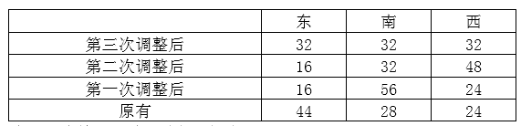则南区最初有28张座椅。
因此本题选B。
【来源】 2013年广东公务员考试《行测》真题第49题

第50题
【知识点】 日期推断
【答案】 C
【解析】 本题为日期推断问题。
周二到周五每天播出1集，周六日每天播出2集，可知每周播出1×4＋2×2＝8集。电视剧在周三开始播放，35÷8＝4……3，余下的3集在第5周的周三、周四、周五各播放一集，即第35集在周五播出。播完35集后连续3天停播，即周六、周日、周一停播，故再次播放时为周二。未播放的有96－35＝61集，61÷8＝7……5，从周二开始播，经历7周，余下的5集分别在最后一周的周二、周三、周四、周五、周六各播放一集，即第96集是在周六播放。因此本题选C。
【来源】 2013年广东公务员考试《行测》真题第50题

第51题
【知识点】 排列组合基本原理
【答案】 B
【解析】 本题为排列组合问题。抢答环节共5道题，答对得5分，打错扣2分，各种情况的得分不会重复出现。根据抢答题目的数量分为以下几类：
①抢到0题，得分情况：对0题，有1种情况；
②抢到1题，得分情况：对0题，对1题，有2种情况；
③抢到2题，得分情况：对0题，对1题，对2题，有3种情况；
④抢到3题，得分情况：对0题，对1题，对2题，对3题，有4种情况；
⑤抢到4题，得分情况：对0题，对1题，对2题，对3题，对4题，有5种情况；
⑥抢到5题，得分情况：对0题，对1题，对2题，对3题，对4题，对5题，有6种情况
所有总得分情况为1＋2＋3＋4＋5＋6＝21种，因此本题选B。
【来源】 专项模考-数量（四）第28题,2013年广东公务员考试《行测》真题第51题,专项模考-数量（四）第28题

第52题
【知识点】 变化最值
【答案】 C
【解析】 本题为费用问题。
设厂家降价x次，则可获得利润y元，故y=(238-168-2x)×(120+8x)，令y=0，则x1=35,x2=-15，当x的值取对称轴x=（x1+x2）/2=（35-15）/2=10时，y取得最大值，即最大利润y=(238-168-2×10)×(120+8×10)=10000。因此，本题选C。
【来源】 2013年广东公务员考试《行测》真题第52题

第53题
【知识点】 分段计费
【答案】 B
【解析】 本题为费用问题。
设人均基准用电为x度，基准用电电费为y元，则超过基准用电电费为2y元，依题意有：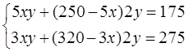，解得x=30，y=0.5.因此本题选B。
【来源】 专项模考-数量（三）第22题,2013年广东公务员考试《行测》真题第53题,专项模考-数量（三）第22题

第54题
【知识点】 排列组合基本原理
【答案】 B
【解析】 本题为排列组合问题。设女同志人数为x，总人数为n，则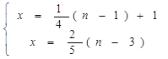,
解得：x=4，n=13，即女警为4人，男警为9人，行动组要派出男女各2名组员在外地执勤，组成方式有C（4，2)×C（9，2）=216种，因此本题选B。
【来源】 2013年广东公务员考试《行测》真题第54题

第55题
【知识点】 立体几何
【答案】 C
【解析】 本题为几何问题。长：可放置1.2×100÷80＝1.5个；宽：可放置1.2×100÷40＝3个；高：可放置1.2×100÷10＝12个。因此先可就一侧放置1×3×12＝36个。还剩余空间120厘米×40厘米×120厘米，改变方向放置商品，可放置1×1×12＝12个。还剩余空间为40厘米×40厘米×120厘米，再次改变方向放置商品，可放置1×4×1＝4个。共计可装商品52个。因此本题选C。
【来源】 2013年广东公务员考试《行测》真题第55题

第56题
【知识点】 映射类
【答案】 C
【解析】 本题属于映射类，主要考查对应关系。
业绩可以衡量业务水平，二者属于对应关系。
A项：不能用收入衡量工作水平，排除；
B项：现实和幻想属于反义关系，排除；
C项：疗效可以衡量手术效果，二者属于对应关系，与题干逻辑关系一致，符合；
D项：没有投入，就没有产出，二者属于条件关系，排除。
因此本题选C。
【来源】 2013年广东公务员考试《行测》真题第56题,2013年广东公务员考试《行测》真题（务工）第63题

第57题
【知识点】 映射类
【答案】 A
【解析】 本题属于映射类，主要考查方式对应关系。
通过公文传达政务，二者属于方式对应关系。
A项：通过电视传播广告，二者属于对应关系，与题干逻辑关系一致，符合；
B项：产品是品牌的呈现载体，二者属于对应关系，但与题干顺序相反，排除；
C项：需求决定市场，二者属于对应关系，但与题干中的对应形式不同，排除；
D项：规划和计划是近义关系，与题干逻辑关系不一致，排除。
因此本题选A。
【来源】 2013年广东公务员考试《行测》真题第57题

第58题
【知识点】 语法类
【答案】 C
【解析】 本题属于语法类，主要考查动宾关系。
重视人才，其中重视是动词，人才是名词，国家重视人才，属于动宾关系。
A项：依法治国，属于偏正关系，排除；
B项：销售商品，属于动宾关系，但顺序颠倒，排除；
C项：掌握知识，属于动宾关系，当选；
D项：军队作战，属于主谓关系，排除。
因此本题选C。
【来源】 2013年广东公务员考试《行测》真题第58题

第59题
【知识点】 集合类
【答案】 C
【解析】 本题属于集合类，主要考查包容关系。
治学包括读书，二者属于包容关系。
A项：只有耕种，才有收获，二者属于必要条件关系，排除；
B项：继承和传播无明显逻辑关系，排除；
C项：总结包含归纳，二者属于包容关系，与题干逻辑关系一致，符合；
D项：战役是战争的组成部分，二者属于组成关系，排除。
因此本题选C。
【来源】 2013年广东公务员考试《行测》真题第59题

第60题
【知识点】 语法类
【答案】 A
【解析】 本题属于语法类，主要考查并列结构。
山色指山的景色，水声指水的声音，二者为并列关系，且色和声均为名词。
A项：春花指春天的花，秋月指秋天的月，二者为并列关系，且花和月均为名词，与题干逻辑关系一致，符合；
B项：珠圆指像珠子一样圆，玉润指像玉石一样光润，二者为并列关系，但圆和润为形容词，与题干逻辑关系不一致，排除；
C项：钟鼓和琴瑟属于并列关系，但钟、鼓、琴、瑟四词均为并列关系，与题干逻辑关系不一致，排除；
D项：天寒指天气寒冷，地冻指土地结冰，二者为并列关系，但寒和冻均为形容词，与题干逻辑关系不一致，排除。
因此本题选A。
【来源】 2013年广东公务员考试《行测》真题第60题

第61题
【知识点】 语义类
【答案】 C
【解析】 本题属于语义类，主要考查反义关系。
兼济天下指使天下民众、万物都受到恩惠和帮助，独善其身指只顾自己好，不关心身外事，二者属于反义关系，且为中性词。
A项：扶危济困指帮助陷入危困境地的人，落井下石比喻乘人之危加以打击、陷害，属于反义关系，但落井下石是贬义词，排除；
B项：前车之鉴比喻把前人或以前的失败作为借鉴，后顾之忧指在前进过程中，担心后方发生问题，无明显逻辑关系，排除；
C项：出双入对指两个人经常一起活动，多形容恋人间关系亲密，形单影只指孤独、没有伴侣，属于反义关系，且均为中性词，当选；
D项：好高骛远比喻不切实际地追求过高过远的目标，好大喜功指不管条件是否许可，一心想做大事立大功，属于近义关系，排除。
因此本题选C。
【来源】 2013年广东公务员考试《行测》真题第61题

第62题
【知识点】 语义类
【答案】 A
【解析】 本题属于语义类，主要考查近义关系。
鱼沉雁渺形容音信全无，属于近义关系。
A项：风声鹤唳形容人心惶惶，属于近义关系，当选；
B项：焚琴煮鹤比喻随意糟蹋美好的事物，附庸风雅指缺乏文化修养的人为了装点门面而结交文人,参加有关文化活动，不属于近义关系，排除；
C项：举杯望月并不形容对牛弹琴，排除；
D项：势成骑虎比喻事情中途遇到困难，但迫于形势，想停止也停止不了，威风凛凛形容声势或气派使人敬畏、恐惧，不属于近义关系，排除。
因此本题选A。
【来源】 2013年广东公务员考试《行测》真题第62题

第63题
【知识点】 语义类
【答案】 D
【解析】 本题属于语义类，主要考查反义关系。
刻薄不赚钱与忠厚不折本为反义关系，且刻薄和忠厚属于反义关系，赚钱和折本属于反义关系。
A项：骏马不等鞭，响鼓不重锤比喻积极上进的人不需要别人督促，自己就会努力，不是反义关系，排除；
B项：慷慨杀身易，从容就死难指正气凛然献出生命容易做到，而面对死亡依然能镇定自若却很难做到，慷慨和从容不是反义关系，排除；
C项：枯木难复活，惯贼难悔悟指本性难改，枯木和惯贼不是反义关系，排除；
D项：谦虚使人进步与骄傲使人落后为反义关系，且谦虚和骄傲属于反义关系，进步和落后属于反义关系，当选。
因此本题选D。
【来源】 2013年广东公务员考试《行测》真题第63题

第64题
【知识点】 映射类
【答案】 D
【解析】 本题属于语法类，主要考查偏正关系。
道路上安装红绿灯是为了保持畅通，道路和红绿灯属于对应关系，畅通的道路属于偏正关系。
A项：教师在教室是为了授课，而不是维持秩序，排除；
B项：运动员拼搏属于主谓关系，排除；
C项：游泳池边有救生员，救生员是为了安全，而不是健康，排除；
D项：国家颁布法律是为了维持稳定，国家和法律属于对应关系，稳定的国家属于偏正关系，当选。
因此本题选D。
【来源】 2013年广东公务员考试《行测》真题第64题

第65题
【知识点】 映射类
【答案】 D
【解析】 本题属于映射类，主要考查地点对应关系。
火车在铁路上行驶，二者属于地点对应关系，火车搭载乘客，乘客坐在火车里面，二者属于对应关系。
A项：机器在车间里运转，二者属于地点对应关系，工人操作机器，二者属于主宾关系，排除；
B项：房间是旅馆的组成部分，二者属于组成关系，排除；
C项：庄稼在田地里生长，二者属于地点对应关系，农民耕种庄稼属于主宾关系，排除；
D项：潜艇在海洋中行驶，二者属于地点对应关系，潜艇搭载士兵，士兵在潜艇里工作，二者属于对应关系，与题干逻辑关系一致，符合。
因此本题选D。
【来源】 2013年广东公务员考试《行测》真题第65题

第66题
【知识点】 样式类
【答案】 D
【解析】 本题属于样式类，主要考查样式运算。
每组图形中，图1减去图2可以得到图3。
因此本题选D。
【来源】 2013年广东公务员考试《行测》真题第66题,2013年广东公务员考试《行测》真题（务工）第68题

第67题
【知识点】 位置类
【答案】 C
【解析】 本题属于位置类，主要考查旋转。
第一组图形符合依次逆时针旋转90度的规律，在第二组图中，前两幅图同样符合这一规律，故问号处应填入的图形，应由第二组第二幅图逆时针旋转90度得到。
因此本题选C。
【来源】 2013年广东公务员考试《行测》真题第67题,2013年广东公务员考试《行测》真题（务工）第69题

第68题
【知识点】 复合类（图形）
【答案】 D
【解析】 本题属于复合类，主要考查旋转结合样式运算。
每组图形中，图1顺时针旋转90°、图2旋转180°，然后叠加即可得到图3，且图1在图2上方。
因此本题选D。
【来源】 2013年广东公务员考试《行测》真题第68题

第69题
【知识点】 样式类
【答案】 D
【解析】 本题属于样式类，主要考查样式运算。
每行图形中，图1和图2得到图3的规律为：
空白+黑球=空白，黑球+空白=空白，黑球+黑球=黑球，空白+空白=白球。
因此本题选D。
【来源】 2013年广东公务员考试《行测》真题第69题

第70题
【知识点】 样式类
【答案】 C
【解析】 本题属于样式类，主要考查样式运算。
九宫格“米”字形推理路线，在对角线上观察；
对角线两端的图形通过样式运算得到中心图形，具体规律为（相同变白，不同变黑）：
黑+黑=白；白+黑=黑；黑+白=黑；白+白=白。
因此本题选C。
【来源】 2013年广东公务员考试《行测》真题第70题

第71题
【知识点】 复合类（图形）
【答案】 A
【解析】 本题属于复合类，主要考查对称性和形数量。
题干图形均为轴对称图形，C、D项均为中心对称图形，故排除；
题干图形均是两种形的图形，B项有3种形，故排除。
因此本题选A。

【来源】 2013年广东公务员考试《行测》真题第71题

第72题
【知识点】 位置类
【答案】 A
【解析】 本题属于位置类，主要考查位置互换。
为了方便描述，对5个三角形标号如下：
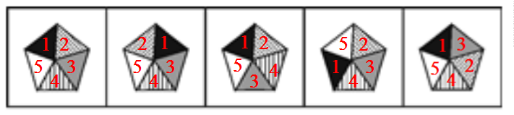
从图1到图2：1和2号位置三角形互换；
从图1到图3：3和4号位置三角形互换；
从图1到图4：5和1号位置三角形互换；
从图1到答案：应为2和3号位置三角形互换。
因此本题选A。
【来源】 2013年广东公务员考试《行测》真题第72题

第73题
【知识点】 位置类
【答案】 A
【解析】 本题属于位置类，主要考查形形关系。
在题干图形均有直线图形和圆组成。
直线图形和圆相间排列，直线图形之间不相交，圆之间也不相交。
B项：两个圆相交，排除；
C项：直线图形间相交，排除；
D项：直线图形间相交，排除。
因此本题选B。
【来源】 2013年广东公务员考试《行测》真题第73题

第74题
【知识点】 数量类
【答案】 B
【解析】 本题属于数量类，主要考查笔画数。
题干图形均为棋盘中含黑方块，黑方块均能不重复的一笔连接而成。
因此本题选B。
【来源】 2013年广东公务员考试《行测》真题第74题,2013年广东公务员考试《行测》真题（务工）第73题

第75题
【知识点】 重构类
【答案】 C
【解析】 本题属于重构类，主要考查平面拼合。
将选项代入原图空缺处，只有C项可与原图拼合成不同样式的直角三角形。
因此本题选C。
【来源】 2013年广东公务员考试《行测》真题第75题

第76题
【知识点】 原因解释
【答案】 D
【解析】 本题属于论证类，主要考查原因解释。
需要解释的矛盾是：某品牌保健食品并不含有提高人类身体机能、增强个体免疫力的成分，但不少身体虚弱的人服用了该保健食品一段时间后，身体素质明显提高。
A项：该项说明保健品是有效果的，无法解释矛盾；
B项：该项说明保健品是有效果的，且'身体健康的人”不能代表'身体虚弱的人”，无法解释矛盾；
C项：'经济条件”和'身体素质”无关，无法解释；
D项：该项说明身体虚弱的人服用了不含有效成分的保健品，但身体素质依然有所提高，原因在于注重了其他方面的健康，可以解释。
因此本题选D。
【来源】 2013年广东公务员考试《行测》真题第76题,2013年广东公务员考试《行测》真题（务工）第82题

第77题
【知识点】 原因解释
【答案】 B
【解析】 本题属于论证类，主要考查原因解释。
需要解释的现象是：空调管理系统大大节省办公场所的空调用电量，但购买的单位并不多。
A项：空调管理系统针对的是'单位”，与'家庭用户”无关，不能解释；
B项：需要配备专业人员才能运作，一方面说明运作不方便，另一方面虽节省了电费，但增加了人员开支，所以很少有单位愿意购买，可以解释；
C项：空调本身能耗已降低，而且空调管理系统又可在此基础上进一步节电，单位应该有理由购买，不能解释；
D项：出门关空调的习惯能节电与空调管理系统也能节电不矛盾，且空调管理系统是根据人流量来开关空调，相比员工只是出门关空调，能节约更多电量，在一定程度上更能节约开支，单位应该有理由购买，不能解释。
因此本题选B。
【来源】 2010年深圳公务员考试《行测》真题第79题,2013年广东公务员考试《行测》真题第77题,2013年广东公务员考试《行测》真题（务工）第83题

第78题
【知识点】 归纳推理
【答案】 C
【解析】 本题属于归纳推理，主要考查可以推出。
①量大、面广等特点是农地污染具有的，化工和重金属污染是否具有这样的特点，无法推出；
②该结论是对题干最后一句话的同义转换，可以推出；
③农膜污染是农地污染的一部分，但是否是'最突出和严重的”不得而知，无法推出；
④题干指出'农地污染治理已刻不容缓”，所以对农膜残留的治理不能因为其隐蔽性而被人们忽视，可以推出；
⑤题干指出'化工和重金属污染比农地污染更触目惊心”，这种触目惊心是指污染的表象，并不是污染的程度，所以哪个污染更严重不得而知，无法推出。
综上，②④正确。
因此本题选C。
【来源】 2013年广东公务员考试《行测》真题第78题,2013年广东公务员考试《行测》真题（务工）第84题

第79题
【知识点】 平行结构
【答案】 D
【解析】 本题属于翻译推理，主要考查平行结构。
题干信息可翻译为：社会进步→经济快速发展，经济快速发展→社会进步，其推理形式是肯后推肯前。
A项：该项可翻译为：法制→民主，法制健全→民主保障，其推理形式是肯前推肯后，与题干推理形式不同，排除；
B项：该项可翻译为：效益→公平，效益提高→实现公平，其推理形式是肯前推肯后，与题干推理形式不同，排除；
C项：该项可翻译为：社会化程度越高→社会分工越细，社会化程度提高→社会分工更细，其推理形式是肯前推肯后，与题干推理形式不同，排除；
D项：该项可翻译为：合格干部→清正廉洁，清正廉洁→合格干部，其推理形式是肯后推肯前，与题干推理形式相同，符合。
因此本题选D。
【来源】 2013年广东公务员考试《行测》真题第79题,2013年广东公务员考试《行测》真题（务工）第85题

第80题
【知识点】 论证类
【答案】 D
【解析】 本题属于论证类，主要考查举例归纳论证。
论点：政府将拆除路边报刊亭。
论据：一是报刊亭大多属于违章建筑，影响城市形象；二是普遍存在超范围经营等问题；三是拆除后可直接到当地超市、书店或专门的报刊销售点购买报纸、杂志。
A项：增加新论据。该项说明不少报刊亭贩卖非法出版物，所以应该拆除，具有加强作用。
B项：解释原有论据。该项说明报刊亭拆除后人们可以在超市、书店等地直接购买报刊，有助于推动政府的决定，具有加强作用。
C项：解释原有论据。该项指出报刊亭的主要收入来源是烟酒零食而非报刊，说明存在经营超范围问题，具有加强作用。
D项：不明确选项。市民购买报刊的方式主要通过邮局订购，其他方式和购买量不确定，不能加强。
因此本题选D。
【来源】 2013年广东公务员考试《行测》真题第80题

第81题
【知识点】 论证类
【答案】 A
【解析】 本题属于论证类，主要考查举例归纳论证。
论点：现在黄海和东海的大陆架在远古时代是一片生长着茂密植物的大平原。
论据：我国黄海和东海的海底地层中蕴藏的石油资源是远古时大量陆地植物的遗骸生成的。
A项：增加新论据。该项指出大陆架是缓慢、持久地变化着的，说明黄海和东海可以由平原演变而来，具有加强作用。
B项：不明确选项。有机物质与形成石油的植物遗骸关系不明确，排除。
C项：无关选项。沙漠地区蕴藏石油与平原演变为海洋无关，排除。
D项：无关选项。陆地上植被资源的分布状况与平原演变为海洋无关，排除。
因此本题选A。
【来源】 2013年广东公务员考试《行测》真题第81题

第82题
【知识点】 论证类
【答案】 D
【解析】 本题属于论证类，主要考查演绎论证。
论点：应大力弘扬中国传统文化的优良传统。
论据：中国社会的未来发展，离不开包括儒学在内的传统文化的滋养和作用。
A项：无关选项。该项指出优良传统面临失传危机，应该被保护，而'保护”与'弘扬”并非同一概念，且该项不涉及对社会发展的作用，论题不一致，排除。
B项：无关选项。该项不涉及弘扬传统文化对未来社会发展的作用，论题不一致，排除。
C项：无关选项。该项强调的是传统文化对民族的积极作用，未提及'社会发展”，排除。
D项：增加新论据。该项说明传统文化对社会的发展有积极作用，具有加强作用。
因此本题选D。
【来源】 2013年广东公务员考试《行测》真题第82题

第83题
【知识点】 论证类
【答案】 B
【解析】 本题属于论证类，主要考查演绎论证。
论点：非本市户籍的人口不应具有保障房申请资格。
论据：保障房是政府筹资建设的。
A项：无关选项。商业资本与非本市户籍人口之间是否相关不得而知，排除。
B项：增加反向论据。该项说明建设保障房的部分资金间接来源于非本市户籍人口，因此他们应该具有申请资格，具有削弱作用。
C项：无关选项。收入水平与是否有申请资格无关，排除。
D项：无关选项。占常住人口的比例与是否有申请资格无关，排除。
因此本题选B。
【来源】 2013年广东公务员考试《行测》真题第83题

第84题
【知识点】 论证类
【答案】 B
【解析】 本题属于论证类，主要考查举例归纳论证。
论点：诺贝尔奖存在着严重的性别歧视。
论据：获诺贝尔奖的女性所占比例极小，尤其在经济学和物理学领域。
A项：无关选项。诺贝尔奖不是衡量工作潜能的唯一标准与是否存在性别歧视无关，排除。
B项：增加反向论据。女性从事科研工作的人数远低于男性，说明女性获奖的比例低是正常现象，因此不能通过获奖的男女比例悬殊推出诺贝尔奖存在性别歧视，具有削弱作用。
C项：无关选项。女评委增多与是否存在性别歧视无关，排除。
D项：无关选项。其他国际大奖男女失调与诺贝尔奖是否存在性别歧视无关，排除。
因此本题选B。
【来源】 2013年广东公务员考试《行测》真题第84题

第85题
【知识点】 分析推理
【答案】 D
【解析】 本题属于分析推理，主要考查最大信息法。
题干中'农民”出现了两次，以'农民”为切入点；由'小周的年龄和农民不同；
农民的年龄比小吴小”可知：小周不是农民，小吴不是农民，所以，小郑是农民，排除B、C项；
又因'小郑的年龄比知识分子大；农民（即小郑）的年龄比小吴小”，说明小吴不是知识分子，排除A项。
因此本题选D。
【来源】 2009年北京公务员考试《行测》真题（社招）第97题,2013年广东公务员考试《行测》真题第85题,2013年广东公务员考试《行测》真题（务工）第76题

第86题
【知识点】 简单计算
【答案】 B
【解析】 本题为简单计算问题。
定位表格材料1可知，2002年西北前50名城市有2个，2011年有3个；2002年西北51—100名的城市有4个，2011年有5个。可见与2002年相比，2011年西北地区进入城市综合竞争力前100名的城市增加了（3＋5）－（2＋4）=2个。
因此本题选B。

【来源】 2013年广东公务员考试《行测》真题第86题

第87题
【知识点】 简单计算比较
【答案】 C
【解析】 本题为简单计算比较问题。
定位表格材料1可知，前200名的城市数量，渤海2002年29个、2011年28个，东南2002年61个、2011年60个，中部2002年57个、2011年48个，西南2002年21个、2011年23个。可见渤海下降29-28=1个，东南下降61-60=1个，中部下降57-48=9个，西南上升。可见中部地区的下降最为显著。
因此本题选C。

【来源】 2013年广东公务员考试《行测》真题第87题

第88题
【知识点】 简单计算
【答案】 B
【解析】 本题为简单计算问题。
定位表格材料可知，2011年，排名前50的环渤海8个，东北5个，中部6个，西南2个，西北3个，特大型城市37个。可见其它地区最多为8+5+6+2+3=24，则东南地区至少为37-24=13个。
因此本题选B。

【来源】 2013年广东公务员考试《行测》真题第88题

第89题
【知识点】 增长率大小比较
【答案】 A
【解析】 本题为增长率大小比较问题。
定位表格材料2可知，特大城市在各排名段间的变化量分别是0、1、0、－1，大型城市是1、－3、4、－2，中等城市是－2、3、－4、1，小城市是1、－1、0、2。根据公式增长率=(现期值-基期值)/基期值=增长量/基期量可知，在四个排名档次中，特大型城市数量的变化幅度依次为0/37=0、1/13≈7.7%、0/6=0、1/3≈33%；大型城市数量的变化幅度依次为1/10=10%、3/22≈14%、4/20=20%、2/19≈10%；中等城市数量的变化幅度依次为2/3≈67%、3/14≈21%、4/21≈19%、1/24≈4%；小城市数量的变化幅度依次为1/0、1/1=1、0/3=0、2/4=50%，可见整体比较来看，特大型城市在各个排名档次内的城市数量变化幅度最小，为7.7%+33%≈41%。
因此本题选A。
【计算方法】增长率=(现期值-基期值)/基期值=增长量/基期量

【来源】 2013年广东公务员考试《行测》真题第89题

第90题
【知识点】 综合分析
【答案】 D
【解析】 本题为综合分析问题。
A选项，定位表格材料2可知，这100名范围内，大城市有24＋17=41个，中等城市17＋25=42个，可见排名第101—200名的城市主要为大城市和中等城市，正确；
B选项，定位表格材料1可知，2011年，第101—150名中部17个，第151—200名中部18个。可见排名第101-200名的城市位于中部地区的占比为(17+18)/100=35/100=35%，即大于1/3，正确；
C选项，定位表格材料1可知，前50名，东南2002年28个、2011年26个，西南2002年4个、2011年2个。东南从28降到26，西南从4降到2，可见均有城市跌出前50名，正确；
D选项，定位表格材料可知，并未给出区域与城市规模间的联系，可见无法推出题目结论，错误。
因此本题选D。
【知识点】A选项，直接读数；B选项，现期比重；C选项，简单计算；D选项，简单计算。

【来源】 2013年广东公务员考试《行测》真题第90题

第91题
【知识点】 现期比重
【答案】 D
【解析】 本题为现期比重问题。
定位饼状图2可知，网站用户首选生活频道的比重为21%。根据公式部分=整体×比重可知，首选生活频道的用户为60000×21%=12600人。
因此本题选D。
【计算方法】部分=整体×比重

【来源】 2013年广东公务员考试《行测》真题第91题

第92题
【知识点】 现期比重
【答案】 A
【解析】 本题为现期比重问题。
定位文字材料、饼状图2和表格材料可知，本次调查了3000名网站用户，首选体育频道的比例10%，首选体育频道的用户中51岁及以上的占3.3%。根据公式部分=整体×比重可知，首选频道为体育频道的51岁及以上用户一共有3000×10%×3.3%≈10人。
因此本题选A。
【计算方法】部分=整体×比重

【来源】 2013年广东公务员考试《行测》真题第92题

第93题
【知识点】 直接读数
【答案】 D
【解析】 本题为直接读数问题。
定位表格材料可知，在各频道里21—30岁年龄段内的用户选择科技频道的比例最小，为45.5%；同时31岁及以上用户在各年龄段内，其首选科技频道的比重15.9%、4.5%、6.8%，均大于同年龄段选择文化、音乐、新闻频道的比重，可见相对于21—30岁年龄段而言，30以上年龄段的人对科技频道更感兴趣。
因此本题选D。

【来源】 2013年广东公务员考试《行测》真题第93题

第94题
【知识点】 简单计算比较
【答案】 C
【解析】 本题为简单计算比较问题。
定位饼状图2可知，首选音乐、生活、新闻、体育频道的网站用户比例分别为7%、21%、22%、10%；定位表格材料可知，各频道中31—40岁的占比分别为4.7%、8.2%、14.7%、18.7%。可见在31—40岁的用户中，首选音乐频道的用户占总数的比重为7%×5%=0.35%；生活频道的用户占总数的比重为20%×8%=1.6%；新闻频道的用户占总数的比重为20%×15%=3%；体育频道的用户占总数的比重为10%×19%=1.9%，可见新闻频道31—40岁的用户占总数的比重最大。
因此本题选C。

【来源】 2013年广东公务员考试《行测》真题第94题

第95题
【知识点】 综合分析
【答案】 B
【解析】 本题为综合分析问题。
A选项，定位表格材料可知，31岁以上的人员比例为15.9%＋4.5%＋6.8%=27.2%，对20岁及以下用户的吸引力为27.3%，可见对31岁以上的新引力不可能远大于20岁及以下的用户，错误；
B选项，定位饼状图1可知，20岁及以下所占比重为23%（为第二大），21—30岁所占比重为61%（为最大），正确；
C选项，定位表格材料可知，41—50岁占比为3.1%，51岁及以上占比为4.6%，可见科技频道中41—50岁用户数量小于51岁及以上用户数量，错误；
D选项，定位表格材料可知，21—30岁在各个频道占比依次为娱乐频道63.6%、新闻频道62.3%、生活频道65.2%、体育频道63.7%、文化频道49.2%、音乐频道57.5%、科技频道45.5%，可见该网站的科技频道对21―30岁用户的吸引力最低，错误。。
因此本题选B。
【知识点】A选项，简单计算比较；B选项，直接读数比较；C选项，直接读数比较；D选项，直接读数比较。

【来源】 2013年广东公务员考试《行测》真题第95题

第96题
【知识点】 直接读数比较
【答案】 D
【解析】 本题为直接读数比较问题。
定位表格材料第二段可知，截至2012年底，城镇残疾人员安排就业人数共227192人，其中，集中就业25135人，按比例就业合计91384人，个体及其他形式就业110673人。可见该市城镇残疾人就业形式主要为个体及其他形式就业。
因此本题选D。
【注】从事农业生产活动为农村残疾人就业形式，不是城镇，和题意不符，可直接排除，注意题干的范围！
【来源】 2013年广东公务员考试《行测》真题第96题

第97题
【知识点】 两期平均数差值计算
【答案】 B
【解析】 本题为两期平均数差值计算问题。
定位文字材料第一段可知，2012年财政投入扶贫资金3816.3万元，比上年大幅增长18%；享受优惠政策的贫困残疾人117727人，比上年增加3%。可见2012年享受优惠政策的贫困残疾人的人均扶贫金额相对2011年的增长量为38163000/117727×(18%-3%)/(1+18%)≈316×0.125≈39元，B选项最接近。
因此本题选B。

【来源】 2013年广东公务员考试《行测》真题第97题

第98题
【知识点】 基期量计算
【答案】 A
【解析】 本题为基期量计算问题。
定位文字材料最后一段可知，截止2012年底，省、市、县、乡级残联实有人员5591人，比上年增加11.8%。根据公式基期量=现期量/(1+增长率)可知， 2011年全省、市、县、乡级残联实有人员有5591/(1+11.8%)≈5592/1.12≈4992人，A选项最接近。
因此本题选A。
【计算方法】基期量=现期量/(1+增长率)

【来源】 2013年广东公务员考试《行测》真题第98题

第99题
【知识点】 综合分析
【答案】 C
【解析】 本题为综合分析问题。
A选项，定位文字材料第四段可知，城镇临时救济22423人，定期补助33335人，临时救济32719人，定期补助67078人，可见领取定期补助的均大于临时救济人数，正确；
B选项，定位文字材料第四段可知，截止2012年底城镇纳入各类生活保障的残疾人共计147438人。其中，已经纳入最低生活保障范围87922人；农村纳入各类生活保障的残疾人共计339075人。其中，已纳入最低生活保障的残疾人共有221132人，根据公式比重=部分/整体可知，城镇最低生活保障的残疾人占各类生活保障的比重为87922/147438＞50%；农村最低生活保障的残疾人占各类生活保障的比重为221132/339075＞50%，可见城镇和农村纳入最低生活保障的残疾人占纳入各类生活保障的残疾人的比重都超过50%，正确；
C选项，定位文字材料第四段可知，截止2012年底城镇纳入各类生活保障的残疾人共计147438人。其中，集中供养3758人，农村纳入各类生活保障的残疾人共计339075人。其中，五保供养18146人。根据公式比重=部分/整体可知，纳入生活保障范围的城镇残疾人中，集中供养者的比例为3758/147438≈2%；享受生活保障的农村残疾人中，五保供养者的比例为18146/339075≈5%，可见在所有被纳入生活保障范围的城镇残疾人群中，集中供养者的比例低于享受生活保障的农村残疾人中五保供养者的比例，错误；
D选项，定位文字材料第四段可知，城镇纳入各类生活保障的残疾人共计147438人，定期补助33335人，农村纳入各类生活保障的残疾人共计339075人，定期补助67078人。根据公式比重=部分/整体可知，纳入各类生活保障范围的残疾人中，城镇享受定期补助的比例为33335/147438≈22%，农村享受定期补助的比例为67078/339075≈20%，可见在所有被纳入生活保障范围的城镇残疾人群中，享受定期补助的人数比例高于农村，正确。
因此本题选C。
【计算方法】比重=部分/整体
【知识点】A选项，直接读数比较；B选项，现期比重大小比较；C选项，现期比重大小比较；D选项，现期比重大小比较。

【来源】 2013年广东公务员考试《行测》真题第99题

第100题
【知识点】 综合分析
【答案】 B
【解析】 本题为综合分析问题。
A选项，定位文字材料最后一段可知，截止2012年底全省1589个乡镇街道中已建残联1547个；全省19435个村（社区）中已建残协10537个，根据公式比重=部分/整体可知，乡镇街道已建残联比例为1547/1589≈1；村（社区）已建残联比例为10537/19435≈0.5，可见全省乡镇各街道已建残联的比例要比农村（社区）已建残联的比例高，错误；
B选项，定位文字材料最后一段可知，截止2012年底全省21个地级市中的3个地级市与121个县（市、区）中的61个县（市、区）配备了残疾人领导干部，根据公式比重=部分/整体可知，县市区配备残疾干部占比为3/21≈12%，地市级该占比为61/121≈50%，可见全省县（市、区）配备残疾人领导干部的情况要比地级市普遍，正确；
C选项，定位文字材料第三段可知，2012年有14个区县确定为中央新农保的试点县，试点地区参保新农保22717人，参保率为34.5%；其中重度残疾人参保占19.9%，可见在试点县中有近两成的重度残疾人参加了新农保而非全省区县，错误；
D选项，定位文字材料可知，缺少全省城镇、农村残疾人的总数量，无法比较，错误。
因此本题选B。
【计算方法】比重=部分/整体
【知识点】A选项，现期平均数大小比较；B选项，现期比重大小比较；C选项，直接读数；D选项，直接读数。

【来源】 2013年广东公务员考试《行测》真题第100题

